算法
- 用数组模拟一个栈，每次获取栈内最小元素的时间复杂度为o(1)、、
思路：利用一个辅助栈StackMin来存放最小值。
class Stack():
def __init__(self):
self.items=[]
def is_empty(self):
return len(self.items)==0
def push(self,data):
self.items.append(data)
def peek(self):
if self.is_empty():
return None
else:
return self.items[len(self.items)-1]
def pop(self):
return self.items.pop()
class Mystack():
def __init__(self):
self.emstack=Stack()
self.minstack=Stack()##栈顶永远存储当前emstack中最小的元素
def empush(self,data):
self.emstack.push(data)
if self.minstack.is_empty():
self.minstack.push(data)
else:
if data<self.minstack.peek():
self.minstack.push(data)
def pop(self):
top=self.emstack.peek()
self.emstack.pop()
if top ==self.minsput():
self.minstack.pop()
return top
def minsput(self):
if self.minstack.is_empty():
return 2**32
else:
return self.minstack.peek()
if __name__=="main":

2维数组斜45度输出
arr1 = [[1, 2, 3, 4],
[5, 6, 7, 8],
[9, 10, 11, 12],
[13, 14, 15, 16]]

for each_arr in arr1:
print(each_arr)

tem_arr = [] # 用来记录数组值
rows = len(arr1)
cols = len(arr1[0])

def isValidIndex(x, n):
return (x >= 0 and x < n)
# 每一行的每个值的数组下标的差都一样，

for i in range(cols * 2 - 1): # 共输出 cols * 2 - 1 行
diff = cols - i - 1 # 每一行的差
for j in range(cols): # 数组中每一个值的下标范围是0到cols
k = j - diff # 通过一个下标值计算另一个下标值
if isValidIndex(k, rows): # 剩下就是判断这些下标值是否满足当前的情况， 这一步不怎么好理解
print(arr1[k][j], ' ', end='')
print()

- 大数相加
原理：因为 js的 Number 是IEEE 754标准的64-bits的双精度数值
就是说在 2^53即以内的整数都是精确的，但是超过了这个范围就会出现精度丢失

function sumStrings(a,b){
var res='', c=0;
a = a.split('');
b = b.split('');
while (a.length || b.length || c){
c += ~~a.pop() + ~~b.pop();
res = c % 10 + res;
c = c>9;
}
return res.replace(/^0+/,''); //将开头的0去掉
}

res 保存了结果，c保存按位加的结果及进位
这里的~运算符是按位非 ~0 = -1 ~~0 = 1 ~~true = 1

html
- BFC IFC

IFC布局规则：
在行内格式化上下文中，框(boxes)一个接一个地水平排列，起点是包含块的顶部。水平方向上的 margin，border 和 padding在框之间得到保留。框在垂直方向上可以以不同的方式对齐：它们的顶部或底部对齐，或根据其中文字的基线对齐。包含那些框的长方形区域，会形成一行，叫做行框。

BFC布局规则
创建BFC
块级格式化上下文由以下之一创建：

根元素或其它包含它的元素

浮动 (元素的 float 不是 none)

绝对定位的元素 (元素具有 position 为 absolute 或 fixed)

非块级元素具有 display: inline-block，table-cell, table-caption, flex, inline-flex

块级元素具有overflow ，且值不是 visible

粘性定位
一.position值
position一共有5种值，分别是static，relative，absolute，fixed，sticky。今天主要总结的是sticky。
二.sticky
解释：当position的值为sticky时，元素会根据正常文档流进行定位。粘性定位可以被认为是相对定位和固定定位的混合。元素在跨越特定阈值前为相对定位，之后为固定定位。
sticky的值有四个分别是top,right,buttom,left。必须指定这四个阈值中的一个，才可以使粘性定位生效，否则行为与其相对定位相同。
三.例子
#one { position: sticky;top: 10px}
表示在viewport视口滚动到元素top距离小于10px之前，元素为相对定位。之后，元素将固定在与顶部距离10px的位置，直到viewport视口回滚到阈值以下。
四.效果演示
http://demo1.xhuzhj.xyz/

- CSS动画 GPU加速开启（3d属性）与原理（GPU）

为动画DOM元素添加CSS3样式-webkit-transform:transition3d(0,0,0)或-webkit-transform:translateZ(0);，这两个属性都会开启GPU硬件加速模式，从而让浏览器在渲染动画时从CPU转向GPU，
- 伪类与伪元素差别

伪类与伪元素的区别在于：有没有创建一个文档树之外的元素。
伪类表示状态，操作文档数中存在的元素
伪元素表示的是一个元素，文档数中不存在

flex布局

网络 & 浏览器
- XSS 与 XSRF 防范手段 重点讲了cookie的same-site属性与axios的X-XSRF-TOKEN请求头
XSS，即 Cross Site Script，中译是跨站脚本攻击；其原本缩写是 CSS，但为了和层叠样式表(Cascading Style Sheet)有所区分，因而在安全领域叫做 XSS。
XSS 攻击是指攻击者在网站上注入恶意的客户端代码，通过恶意脚本对客户端网页进行篡改，从而在用户浏览网页时，对用户浏览器进行控制或者获取用户隐私数据的一种攻击方式。
攻击者对客户端网页注入的恶意脚本一般包括 JavaScript，有时也会包含 HTML 和 Flash。有很多种方式进行 XSS 攻击，但它们的共同点为：将一些隐私数据像 cookie、session 发送给攻击者，将受害者重定向到一个由攻击者控制的网站，在受害者的机器上进行一些恶意操作。
XSS攻击可以分为3类：反射型（非持久型）、存储型（持久型）、基于DOM。

XSS攻击的防范
输入检查
不要相信用户的任何输入。 对于用户的任何输入要进行检查、过滤和转义。建立可信任的字符和 HTML 标签白名单，对于不在白名单之列的字符或者标签进行过滤或编码。
在 XSS 防御中，输入检查一般是检查用户输入的数据中是否包含 <，> 等特殊字符，如果存在，则对特殊字符进行过滤或编码，这种方式也称为 XSS Filter。
而在一些前端框架中，都会有一份 decodingMap， 用于对用户输入所包含的特殊字符或标签进行编码或过滤，如 <，>，script，防止 XSS 攻击：
输出检查
用户的输入会存在问题，服务端的输出也会存在问题。一般来说，除富文本的输出外，在变量输出到 HTML 页面时，可以使用编码或转义的方式来防御 XSS 攻击。例如利用 sanitize-html 对输出内容进行有规则的过滤之后再输出到页面中。
SRF，即 Cross Site Request Forgery，中译是跨站请求伪造，是一种劫持受信任用户向服务器发送非预期请求的攻击方式。

csrf
通常情况下，CSRF 攻击是攻击者借助受害者的 Cookie 骗取服务器的信任，可以在受害者毫不知情的情况下以受害者名义伪造请求发送给受攻击服务器，从而在并未授权的情况下执行在权限保护之下的操作。

在举例子之前，先说说浏览器的 Cookie 策略

3.1 浏览器的 Cookie 策略

Cookie 是服务器发送到用户浏览器并保存在本地的一小块数据，它会在浏览器下次向同一服务器再发起请求时被携带并发送到服务器上。Cookie 主要用于以下三个方面：

会话状态管理（如用户登录状态、购物车、游戏分数或其它需要记录的信息）

个性化设置（如用户自定义设置、主题等）

个性化设置（如用户自定义设置、主题等）

而浏览器所持有的 Cookie 分为两种：

Session Cookie(会话期 Cookie)：会话期 Cookie 是最简单的Cookie，它不需要指定过期时间（Expires）或者有效期（Max-Age），它仅在会话期内有效，浏览器关闭之后它会被自动删除。

Permanent Cookie(持久性 Cookie)：
总结：
1.防御XSS攻击

HttpOnly 防止劫取 Cookie

用户的输入检查

服务端的输出检查

2.防御CSRF攻击

验证码

Referer Check

Token 验证

- HTTP缓存 强缓存与协商缓存相关请求头与响应字段
浏览器缓存包含两种类型，即强缓存（也叫本地缓存）和协商缓存
强缓存相关的header字段
强缓存上面已经介绍了，直接从缓存中获取资源而不经过服务器；与强缓存相关的header字段有两个：

expires，这是http1.0时的规范；它的值为一个绝对时间的GMT格式的时间字符串，如Mon, 10 Jun 2015 21:31:12 GMT，如果发送请求的时间在expires之前，那么本地缓存始终有效，否则就会发送请求到服务器来获取资源

cache-control：max-age=number，这是http1.1时出现的header信息，主要是利用该字段的max-age值来进行判断，它是一个相对值；资源第一次的请求时间和Cache-Control设定的有效期，计算出一个资源过期时间，再拿这个过期时间跟当前的请求时间比较，如果请求时间在过期时间之前，就能命中缓存，否则就不行；cache-control除了该字段外，还有下面几个比较常用的设置值：

no-cache：不使用本地缓存。需要使用缓存协商，先与服务器确认返回的响应是否被更改，如果之前的响应中存在ETag，那么请求的时候会与服务端验证，如果资源未被更改，则可以避免重新下载。

no-store：直接禁止游览器缓存数据，每次用户请求该资源，都会向服务器发送一个请求，每次都会下载完整的资源。

public：可以被所有的用户缓存，包括终端用户和CDN等中间代理服务器。

private：只能被终端用户的浏览器缓存，不允许CDN等中继缓存服务器对其缓存。
注意：如果cache-control与expires同时存在的话，cache-control的优先级高于expires

3、协商缓存相关的header字段
协商缓存都是由服务器来确定缓存资源是否可用的，所以客户端与服务器端要通过某种标识来进行通信，从而让服务器判断请求资源是否可以缓存访问，这主要涉及到下面两组header字段，这两组搭档都是成对出现的，即第一次请求的响应头带上某个字段（Last-Modified或者Etag），则后续请求则会带上对应的请求字段（If-Modified-Since或者If-None-Match），若响应头没有Last-Modified或者Etag字段，则请求头也不会有对应的字段。

Last-Modified/If-Modified-Since
二者的值都是GMT格式的时间字符串，具体过程：
浏览器第一次跟服务器请求一个资源，服务器在返回这个资源的同时，在respone的header加上Last-Modified的header，这个header表示这个资源在服务器上的最后修改时间

浏览器再次跟服务器请求这个资源时，在request的header上加上If-Modified-Since的header，这个header的值就是上一次请求时返回的Last-Modified的值

服务器再次收到资源请求时，根据浏览器传过来If-Modified-Since和资源在服务器上的最后修改时间判断资源是否有变化，如果没有变化则返回304 Not Modified，但是不会返回资源内容；如果有变化，就正常返回资源内容。当服务器返回304 Not Modified的响应时，response header中不会再添加Last-Modified的header，因为既然资源没有变化，那么Last-Modified也就不会改变，这是服务器返回304时的response header

浏览器收到304的响应后，就会从缓存中加载资源

如果协商缓存没有命中，浏览器直接从服务器加载资源时，Last-Modified的Header在重新加载的时候会被更新，下次请求时，If-Modified-Since会启用上次返回的Last-Modified值

Etag/If-None-Match
这两个值是由服务器生成的每个资源的唯一标识字符串，只要资源有变化就这个值就会改变；其判断过程与Last-Modified/If-Modified-Since类似，与Last-Modified不一样的是，当服务器返回304 Not Modified的响应时，由于ETag重新生成过，response header中还会把这个ETag返回，即使这个ETag跟之前的没有变化。

4、既生Last-Modified何生Etag
你可能会觉得使用Last-Modified已经足以让浏览器知道本地的缓存副本是否足够新，为什么还需要Etag呢？HTTP1.1中Etag的出现主要是为了解决几个Last-Modified比较难解决的问题：
一些文件也许会周期性的更改，但是他的内容并不改变(仅仅改变的修改时间)，这个时候我们并不希望客户端认为这个文件被修改了，而重新GET；

某些文件修改非常频繁，比如在秒以下的时间内进行修改，(比方说1s内修改了N次)，If-Modified-Since能检查到的粒度是s级的，这种修改无法判断(或者说UNIX记录MTIME只能精确到秒)；

某些服务器不能精确的得到文件的最后修改时间。

这时，利用Etag能够更加准确的控制缓存，因为Etag是服务器自动生成或者由开发者生成的对应资源在服务器端的唯一标识符。

Last-Modified与ETag是可以一起使用的，服务器会优先验证ETag，一致的情况下，才会继续比对Last-Modified，最后才决定是否返回304。

5、用户的行为对缓存的影响
盗用网上的一张图，基本能描述用户行为对缓存的影响
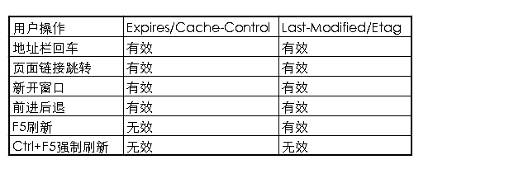

为啥有了last-modified还需要etag

- DNS解析过程 递归查询与迭代查询

基础知识
1.域名系统
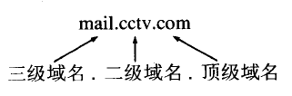

域名解析过程
1.在浏览器中输入www.qq.com域名，操作系统会先检查自己本地的hosts文件是否有这个网址映射关系，如果有，就先调用这个IP地址映射，完成域名解析。
2.如果hosts里没有这个域名的映射，则查找本地DNS解析器缓存，是否有这个网址映射关系，如果有，直接返回，完成域名解析。
3.如果hosts与本地DNS解析器缓存都没有相应的网址映射关系，首先会找TCP/IP参数中设置的首选DNS服务器，在此我们叫它本地DNS服务器，
此服务器收到查询时，如果要查询的域名，包含在本地配置区域资源中，则返回解析结果给客户机，完成域名解析，此解析具有权威性。
4.如果要查询的域名，不由本地DNS服务器区域解析，但该服务器已缓存了此网址映射关系，则调用这个IP地址映射，完成域名解析，此解析不具有权威性。
5.如果本地DNS服务器本地区域文件与缓存解析都失效，则根据本地DNS服务器的设置（是否设置转发器）进行查询，
如果未用转发模式，本地DNS就把请求发至 “根DNS服务器”，“根DNS服务器”收到请求后会判断这个域名(.com)是谁来授权管理，并会返回一个负责该顶级域名服务器的一个IP。
本地DNS服务器收到IP信息后，将会联系负责.com域的这台服务器。这台负责.com域的服务器收到请求后，如果自己无法解析，
它就会找一个管理.com域的下一级DNS服务器地址(qq.com)给本地DNS服务器。当本地DNS服务器收到这个地址后，就会找qq.com域服务器，重复上面的动作，进行查询，直至找到www.qq.com主机。
6.如果用的是转发模式，此DNS服务器就会把请求转发至上一级DNS服务器，由上一级服务器进行解析，上一级服务器如果不能解析，或找根DNS或把转请求转至上上级，以此循环。
不管是本地DNS服务器用是是转发，还是根提示，最后都是把结果返回给本地DNS服务器，由此DNS服务器再返回给客户机。

递归查询与迭代查询
一、主机向本地域名服务器的查询一般都是采用递归查询。
所谓递归查询就是：如果主机所询问的本地域名服务器不知道被查询的域名的IP地址，那么本地域名服务器就以DNS客户的身份，
向其它根域名服务器继续发出查询请求报文(即替主机继续查询)，而不是让主机自己进行下一步查询。
因此，递归查询返回的查询结果或者是所要查询的IP地址，或者是报错，表示无法查询到所需的IP地址。

二、本地域名服务器向根域名服务器的查询采用迭代查询。
迭代查询的特点：当根域名服务器收到本地域名服务器发出的迭代查询请求报文时，要么给出所要查询的IP地址，要么告诉本地服务器：“你下一步应当向哪一个域名服务器进行查询”。
然后让本地服务器进行后续的查询。根域名服务器通常是把自己知道的顶级域名服务器的IP地址告诉本地域名服务器，让本地域名服务器再向顶级域名服务器查询。
顶级域名服务器在收到本地域名服务器的查询请求后，要么给出所要查询的IP地址，要么告诉本地服务器下一步应当向哪一个权限域名服务器进行查询。
最后，知道了所要解析的IP地址或报错，然后把这个结果返回给发起查询的主机

递归：客户端只发一次请求，要求对方给出最终结果。
迭代：客户端发出一次请求，对方如果没有授权回答，它就会返回一个能解答这个查询的其它名称服务器列表，
客户端会再向返回的列表中发出请求，直到找到最终负责所查域名的名称服务器，从它得到最终结果。
授权回答：向dns服务器查询一个域名，刚好这个域名是本服务器负责，返回的结果就是授权回答。

从递归和迭代查询可以看出：
客户端-本地dns服务端：这部分属于递归查询。
本地dns服务端---外网：这部分属于迭代查询。
递归查询时，返回的结果只有两种:查询成功或查询失败.
迭代查询，又称作重指引,返回的是最佳的查询点或者主机地址.

DNS缓存机制
关于DNS缓存的机制，有一篇非常详细的文章What really happens when you navigate to a URL。
简单来说，一条域名的DNS记录会在本地有两种缓存：浏览器缓存和操作系统(OS)缓存。在浏览器中访问的时候，会优先访问浏览器缓存，
如果未命中则访问OS缓存，最后再访问DNS服务器(一般是ISP提供)，然后DNS服务器会递归式的查找域名记录，然后返回。
DNS记录会有一个ttl值(time to live)，单位是秒，意思是这个记录最大有效期是多少。经过实验，OS缓存会参考ttl值，但是不完全等于ttl值，
而浏览器DNS缓存的时间跟ttl值无关，每种浏览器都使用一个固定值。

- TCP与UDP差异
网络协议是每个前端工程师都必须要掌握的知识，TCP/IP 中有两个具有代表性的传输层协议，分别是 TCP 和 UDP，本文将介绍下这两者以及它们之间的区别。

一、TCP/IP网络模型
TCP/IP模型是互联网的基础，它是一系列网络协议的总称。这些协议可以划分为四层，分别为链路层、网络层、传输层和应用层。
- 链路层：负责封装和解封装IP报文，发送和接受ARP/RARP报文等。
- 网络层：负责路由以及把分组报文发送给目标网络或主机。
- 传输层：负责对报文进行分组和重组，并以TCP或UDP协议格式封装报文。
- 应用层：负责向用户提供应用程序，比如HTTP、FTP、Telnet、DNS、SMTP等。

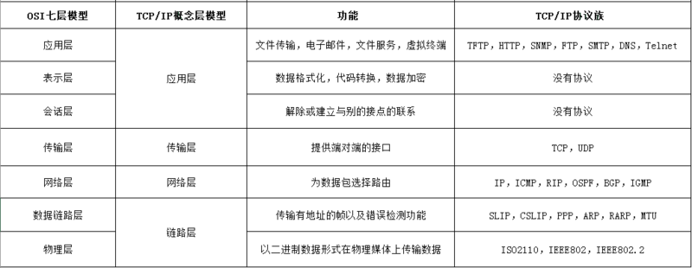

、UDP
UDP协议全称是用户数据报协议，在网络中它与TCP协议一样用于处理数据包，是一种无连接的协议。在OSI模型中，在第四层——传输层，处于IP协议的上一层。UDP有不提供数据包分组、组装和不能对数据包进行排序的缺点，也就是说，当报文发送之后，是无法得知其是否安全完整到达的。
它有以下几个特点：

1. 面向无连接

2. 有单播，多播，广播的功能

3. UDP是面向报文的

4. 不可靠性

5. 头部开销小，传输数据报文时是很高效的。

三、TCP
TCP协议全称是传输控制协议是一种面向连接的、可靠的、基于字节流的传输层通信协议，由 IETF 的RFC 793定义。TCP 是面向连接的、可靠的流协议。流就是指不间断的数据结构，你可以把它想象成排水管中的水流。

TCP连接过程
如下图所示，可以看到建立一个TCP连接的过程为（三次握手的过程）:
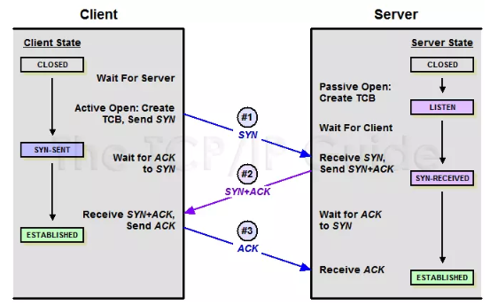
第一次握手
客户端向服务端发送连接请求报文段。该报文段中包含自身的数据通讯初始序号。请求发送后，客户端便进入 SYN-SENT 状态。
第二次握手
服务端收到连接请求报文段后，如果同意连接，则会发送一个应答，该应答中也会包含自身的数据通讯初始序号，发送完成后便进入 SYN-RECEIVED 状态。
第三次握手
当客户端收到连接同意的应答后，还要向服务端发送一个确认报文。客户端发完这个报文段后便进入 ESTABLISHED 状态，服务端收到这个应答后也进入 ESTABLISHED 状态，此时连接建立成功。
这里可能大家会有个疑惑：为什么 TCP 建立连接需要三次握手，而不是两次？这是因为这是为了防止出现失效的连接请求报文段被服务端接收的情况，从而产生错误。

TCP断开链接
第一次握手
若客户端 A 认为数据发送完成，则它需要向服务端 B 发送连接释放请求。
第二次握手
B 收到连接释放请求后，会告诉应用层要释放 TCP 链接。然后会发送 ACK 包，并进入 CLOSE_WAIT 状态，此时表明 A 到 B 的连接已经释放，不再接收 A 发的数据了。但是因为 TCP 连接是双向的，所以 B 仍旧可以发送数据给 A。
第三次握手
B 如果此时还有没发完的数据会继续发送，完毕后会向 A 发送连接释放请求，然后 B 便进入 LAST-ACK 状态。
第四次握手
A 收到释放请求后，向 B 发送确认应答，此时 A 进入 TIME-WAIT 状态。该状态会持续 2MSL（最大段生存期，指报文段在网络中生存的时间，超时会被抛弃） 时间，若该时间段内没有 B 的重发请求的话，就进入 CLOSED 状态。当 B 收到确认应答后，也便进入 CLOSED 状态。

- 浏览器渲染过程 从HTML词法解析到栅格化线程池生成位图，具体细节记不太清了也没答好

渲染引擎简介
本文所讨论的浏览器——Firefox、Chrome和Safari是基于两种渲染引擎构建的，Firefox使用Geoko——Mozilla自主研发的渲染引擎，Safari和Chrome都使用webkit。
渲染引擎在取得内容之后的基本流程：
解析html以构建dom树 -> 构建render树 -> 布局render树 -> 绘制render树
这里先解释一下几个概念，方便大家理解：
DOM Tree：浏览器将HTML解析成树形的数据结构。
CSS Rule Tree：浏览器将CSS解析成树形的数据结构。
Render Tree: DOM和CSSOM合并后生成Render Tree。
layout: 有了Render Tree，浏览器已经能知道网页中有哪些节点、各个节点的CSS定义以及他们的从属关系，从而去计算出每个节点在屏幕中的位置。
painting: 按照算出来的规则，通过显卡，把内容画到屏幕上。
reflow（回流/重排）：当浏览器发现某个部分发生了点变化影响了布局，需要倒回去重新渲染，内行称这个回退的过程叫 reflow。reflow 会从 <html> 这个 root frame 开始递归往下，依次计算所有的结点几何尺寸和位置。reflow 几乎是无法避免的。现在界面上流行的一些效果，比如树状目录的折叠、展开（实质上是元素的显 示与隐藏）等，都将引起浏览器的 reflow。鼠标滑过、点击……只要这些行为引起了页面上某些元素的占位面积、定位方式、边距等属性的变化，都会引起它内部、周围甚至整个页面的重新渲 染。通常我们都无法预估浏览器到底会 reflow 哪一部分的代码，它们都彼此相互影响着。
repaint（重绘）：改变某个元素的背景色、文字颜色、边框颜色等等不影响它周围或内部布局的属性时，屏幕的一部分要重画，但是元素的几何尺寸没有变。
注意：(1)display:none 的节点不会被加入Render Tree，而visibility: hidden 则会，所以，如果某个节点最开始是不显示的，设为display:none是更优的。
(2)display:none 会触发 reflow，而 visibility:hidden 只会触发 repaint，因为没有发现位置变化。
(3)有些情况下，比如修改了元素的样式，浏览器并不会立刻reflow 或 repaint 一次，而是会把这样的操作积攒一批，然后做一次 reflow，这又叫异步 reflow 或增量异步 reflow。但是在有些情况下，比如resize 窗口，改变了页面默认的字体等。对于这些操作，浏览器会马上进行 reflow。

- cookie setCookie 常见cookie属性（记不清了，被拷打）

- 跨域 OPTIONS请求 简单与复杂请求 CORS

前端内嵌HTML5开发

内嵌标签
iframe：
1、src：要显示的网页资源路径(可以是本地(相对路径)也可以是网络资源(URL))
2、width：设置显示区域宽度
3、height：设置显示区域高度
4、name：设置内嵌区域的名字，结合超链接标签的target属性使用
注意：
默认当前页面打开即加载src指向的资源
作用：
在当前网页中加载其他网页的资源，达到不同网页资源之间不相互干扰，并能在同一个页面中展现给用户的目的。
<html>
<head>
<title>内嵌标签</title>
<meta charser="UTF-8">
</head>
<body>
<h3>写给时光的情书</h3>
<hr />
<iframe src="http:www.baidu.com" width="100px" height="100px"></iframe>
</body>
</html>
###框架标签
frameset：
1、rows：按照行进行切分界面
2、cols：按照列进行切分界面
3、子标签：
frame：进行切分区域的占位，一个frame可以单独加载网页的资源
src：资源路径（本地或网络）
name：区域名，结合超链接使用
- 1
- 2
注意：
1、一定要删除body标签
2、设计框架登录退出界面时使用的是方法如下：
<a href="../登录界面html" target="_top">退出</a>
- 1
<html>
<head>
<title>框架标签</title>
<meta charser="UTF-8">
</head>
<frameset rows="10%,*,10%"><!--rows是横着切，cols是竖着切-->
<frameset cols="10%,*,10%">
<frame />
<frame />
<frame />
</frameset>
<frame />
<frame >
</frameset>
</html>

与name结合的例子：
<frameset cols="100,*">
<frame src="toc.html">
<frame src="pref.html" name="view_frame">
</frameset>

这是 "toc.html" 的源代码：
<h3>Table of Contents</h3>
<ul>
<li><a href="pref.html" target="view_frame">Preface</a></li>
<li><a href="chap1.html" target="view_frame">Chapter 1</a></li>
<li><a href="chap2.html" target="view_frame">Chapter 2</a></li>
<li><a href="chap3.html" target="view_frame">Chapter 3</a></li>
</ul>
a target 属性与frame name属性使用 将a标签href指向的网页内容加载至name属性一直的frame页面

a 标签target 属性详解

特殊的目标
有 4 个保留的目标名称用作特殊的文档重定向操作：

_blank
浏览器总在一个新打开、未命名的窗口中载入目标文档。

_self
这个目标的值对所有没有指定目标的 <a> 标签是默认目标，它使得目标文档载入并显示在相同的框架或者窗口中作为源文档。这个目标是多余且不必要的，除非和文档标题 <base> 标签中的 target 属性一起使用。

_parent
这个目标使得文档载入父窗口或者包含来超链接引用的框架的框架集。如果这个引用是在窗口或者在顶级框架中，那么它与目标 _self 等效。

_top
这个目标使得文档载入包含这个超链接的窗口，用 _top 目标将会清除所有被包含的框架并将文档载入整个浏览器窗口。
提示：这些 target 的所有 4 个值都以下划线开始。任何其他用一个下划线作为开头的窗口或者目标都会被浏览器忽略，因此，不要将下划线作为文档中定义的任何框架 name 或 id 的第一个字符。

<a href="http://www.baidu.com" target="_Self">百度</a>
1._Blank（在新页面打开）
2._Self（在本页面打开）
3._Parent（在父窗口打开）
4._Top（是在顶层窗口打开）

打开标签里设置的链接时打开另一个页面中加入：<head><base target="_Blank"></head>
注释：<base>是基本的HTML语言。用<base target="_xx">来设置这个网页所有链接的目标窗口。也就是说，网页中只要添加<base target="_xx">这句，那么所有的超链接就无须单独设置最好将这句写在<head></head>之间，因为<base>必须写在<head>标记里。例如<base target="_Blank">表示网页中所有的超链接的目标地址都在新窗口中打开。

a标签实现当前页面跳转某个位置

主要是利用a标签和div的id，在a的href属性那写上"#div_id",点击链接即可跳到页面中对应id的div。
代码如下：
<a href="#ch_title">文章标题</a>
<div id="#ch_title">这是文章标题</div
总结：
- 定义目标位置，赋予id。
- 给a标签添加href为#id。

BFC清除浮动及外边距重叠

*定义BFC：**一个HTML元素要创建BFC，则满足下列的任意一个或多个条件即可：
1、float的值不是none。
2、position的值不是static或者relative。
3、display的值是inline-block、table-cell、flex、table-caption或者inline-flex
4、overflow的值不是visible
BFC是一个独立的布局环境，其中的元素布局是不受外界的影响，并且在一个BFC中，块盒与行盒（行盒由一行中所有的内联元素所组成）都会垂直的沿着其父元素的边框排列。

怎么创建BFC
要显示的创建一个BFC是非常简单的，只要满足以下4个CSS条件之一就行：
1、display: table 可能引发响应性问题
2、overflow: scroll 可能产生多余的滚动条
3、float: left 将把元素移至左侧，并被其他元素环绕
4、overflow: hidden 将裁切溢出元素

利用BFC避免外边距折叠
BFC可能造成外边距折叠，也可以利用它来避免这种情况。BFC产生外边距折叠要满足一个条件：两个相邻元素要处于同一个BFC中。所以，若两个相邻元素在不同的BFC中，就能避免外边距折叠

BFC去除浮动
.container { overflow: hidden; /* creates block formatting context */ background-color: green; }
.container div { float: left; background-color: lightgreen; margin: 10px; }

BFC的特性是什么？

1、BFC会阻止外边距叠加：一般情况，两个相邻的块级框，它们之间的垂直方向的外边距会发生叠加。 如果这
两个相邻的块框不属于同一个BFC就不会叠加！
BFC不会重叠浮动元素
2、一个BFC的边框不能和它里面的元素的margin重叠。这意味着浏览器将会给BFC创建隐式的外边距来阻止它和浮动元素的外边距的叠加。当给一个挨着浮动的BFC添加负得外边距不会起作用！
三、如何触发BFC?
- float除了none以外的值
- overflow除了visible之外的值
- display(table-cell table-caption,inline-block)
- position(absolute,fixed)
四、如何清除浮动
css 浮动后的元素不论是什么display的都默认是block就是设置inline也是block
方式一:使用overflow属性来清除浮动.ovh{overflow:hidden;}
先找到浮动盒子的父元素，再在父元素中添加一个属性：overflow:hidden,就是清除这个父元素中的子元素浮动对页面的影响.
注意：一般情况下也不会使用这种方式，因为overflow:hidden有一个特点，离开了这个元素所在的区域以后会被隐藏（overflow:hidden会将超出的部分隐藏起来）.
方式二:使用额外标签法 .clear{clear:both;}
在浮动的盒子之下再放一个标签，在这个标签中使用clear:both，来清除浮动对页面的影响.
a.内部标签：会将这个浮动盒子的父盒子高度重新撑开
b.外部标签：会将这个浮动盒子的影响清除，但是不会撑开父盒子.
注意：一般情况下不会使用这一种方式来清除浮动。因为这种清除浮动的方式会增加页面的标签，造成结构的混乱.
方法三:使用伪元素来清除浮动(after意思:后来,以后)
clearfix:after{
content:"";//设置内容为空
height:0;//高度为0
lineheight:
0;//行高为0
display:block;//将文本转为块级元素
visibility:hidden;//将元素隐藏
clear:both//清除浮动
}
.clearfix{
zoom:1;为了兼容IE
}

在代码的使用中，一般采用第三种方法来清除浮动。

CSS

重绘和回流（重排）是什么，如何避免？
DOM的变化影响到了元素的几何属性（宽高）,浏览器重新计算元素的几何属性，其他元素 的几何 属性和位置也会受到影响，浏览器需要重新构造渲染树，这个过程称为重排，
浏览器将受到影响的部分重新绘制到屏幕上的过程称为重绘。
引起重排的原因有
添加或者删除可见的DOM元素，
元素位置、尺寸、内容改变，
浏览器页面初始化，
浏览器窗口尺寸改变，
重排一定重绘，重绘不一定重排，
减少重绘和重排的方法：
不在布局信息改变时做 DOM 查询
使用 cssText 或者 className 一次性改变属性
使用 fragment
对于多次重排的元素，如动画，使用绝对定位脱离文档流，让他的改变不影响到其他元素

js

promise详解
https://www.cnblogs.com/Mrfanl/p/10563542.html
Promise有三种状态，分别是：**Pending **（进行中）， ** Resolved **(已完成)，** Rejected ** (已失败)。
Promise从Pending状态开始，如果成功就转到成功态，并执行resolve回调函数；
如果失败就转到失败状态并执行reject回调函数。

setTimeout(function() {
console.log('setTimeout');})
new Promise(function(resolve) {
console.log('promise');
resolve(true)}).then(function() {
console.log('then');})

console.log('console');
// promise// console// then// setTimeout

• 首先会遇到setTimeout,将其放到红任务event queue里面
• 然后回到 promise ， new promise 会立即执行， then会分发到微任务
• 遇到 console 立即执行
• 整体宏任务执行完成，接下来判断是否有微任务
，刚刚放到微任务里面的then，执行
• ok，第一轮事件结束，进行第二轮，刚刚我们放在event queue 的setTimeout 函数进入到宏任务，立即执行
• 结束

说输出问题
const promise = new Promise((resolve,reject)=>{
console.log(1);
resolve();
console.log(2);
reject()
})

setTimeout(()=>{console.log(5)},0)
promise.then(()=>{console.log(3)})
.then(()=>{console.log(6)})
.catch(()=>{console.log(7)})
console.log(4)

答案 1 2 4 3 6 5

console.log(4)
const promise = new Promise((resolve,reject)=>{
console.log(1);
resolve();
console.log(2);
reject()
})

setTimeout(()=>{console.log(5)},0)
promise.then(()=>{console.log(3)})
.then(()=>{console.log(6)})
.catch(()=>{console.log(7)})
//4 1 2 3 6 5

需要注意的点 new promise 会立即执行 即上面为啥结果不一样的原因
说输出
var num = 1;
var obj = {
num:2,
add:function(){
this.num = 3;
(function(){
console.log(this.num); //1 自执行函数的作用域是全局
this.num = 4
//console.log(this.num) //4
})();
console.log(this.num); //3 作用域 为obj
}
}

obj.add()
答案1，3

基本用法
可以通过Promise的构造函数创建Promise对象。
var promise = new P00000000romise(function(resolve,reject)setTimeout(function(){
console.log("hello world");},2000);
});

all
all用法
Promise的all方法提供了并行执行异步操作的能力，在all中所有异步操作结束后才执行回调。
function p1(){
var promise1 = new Promise(function(resolve,reject){
console.log("p1的第一条输出语句");
console.log("p1的第二条输出语句");
resolve("p1完成");
})
return promise1;
}

function p2(){
var promise2 = new Promise(function(resolve,reject){
console.log("p2的第一条输出语句");
setTimeout(()=>{console.log("p2的第二条输出语句");resolve("p2完成")},2000);

})
return promise2;
}

function p3(){
var promise3 = new Promise(function(resolve,reject){
console.log("p3的第一条输出语句");
console.log("p3的第二条输出语句");
resolve("p3成功")
//reject("p3失败") //有一个失败，all方法则返回失败的promise
});
return promise3;
}

Promise.all([p1(),p2(),p3()]).then(function(data){
console.log(data);
})

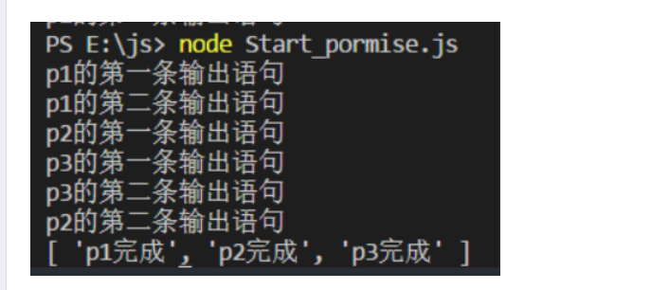
这里可以看到p2的resolve放到一个setTimeout中，最后的.then也会等到所有Promise完成状态的改变后才执行。

如果all中所有promise都执行成功，则返回一个数组
有一个失败，则返回失败的回调

race用法

Promise.race()方法
Promise.race方法同样是将多个 Promise 实例，包装成一个新的 Promise 实例。
- const p = Promise.race([p1, p2, p3]);
上面代码中，只要p1、p2、p3之中有一个实例率先改变状态，p的状态就跟着改变。那个率先改变的 Promise 实例的返回值，就传递给p的回调函数。
Promise.race方法的参数与Promise.all方法一样，如果不是 Promise 实例，就会先调用下面讲到的Promise.resolve方法，将参数转为 Promise 实例，再进一步处理。
下面是一个例子，如果指定时间内没有获得结果，就将 Promise 的状态变为reject，否则变为resolve。

- const p = Promise.race([
- fetch('/resource-that-may-take-a-while'),
- new Promise(function (resolve, reject) {
- setTimeout(() => reject(new Error('request timeout')), 5000)
- })
- ]);
- p.then(response => console.log(response));
- p.catch(error => console.log(error));
上面代码中，如果 5 秒之内fetch方法无法返回结果，变量p的状态就会变为rejected，从而触发catch方法指定的回调函数。
promise.race()
接受多多个promise组成的数组，返回最先改变状态的promise结果
；都会执行，如果先报错，则返回rejected的promise用catch捕获

在all中的回调函数中，等到所有的Promise都执行完，再来执行回调函数，race则不同它等到第一个Promise改变状态就开始执行回调函数。将上面的`all`改为`race`,得到
Promise.race([p1(),p2(),p3()]).then(function(data){
console.log(data);
})
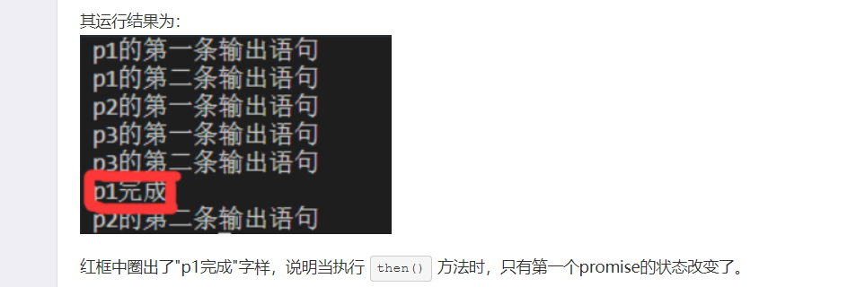

- 实现Promise.allSettled()
代码
const promise1 = Promise.resolve(3);
const promise2 = new Promise((resolve, reject) => setTimeout(reject, 100, 'foo'));
const promises = [promise1, promise2];
Promise.allSettled(promises).
then((results) => results.forEach((result) => console.log(result.status)));
// expected output:
// "fulfilled"
// "rejected"

- Promise.all 并发限制
promise 扩展
https://www.cnblogs.com/lvdabao/p/es6-promise-1.html

Promise.all 可以保证，promises 数组中所有 promise 对象都达到 resolve 状态，才执行 then 回调。
这时候考虑一个场景：如果你的 promises 数组中每个对象都是 http 请求，或者说每个对象包含了复杂的调用处理。而这样的对象有几十万个。
那么会出现的情况是，你在瞬间发出几十万 http 请求（tcp 连接数不足可能造成等待），或者堆积了无数调用栈导致内存溢出。
这时候，我们就需要考虑对 Promise.all 做并发限制。
Promise.all 并发限制指的是，每个时刻并发执行的 promise 数量是固定的，最终的执行结果还是保持与原来的 Promise.all 一致。

实现
我们知道，promise并不是因为调用Promise.all才执行，而是在实例化promise对象的时候就执行了，在理解这一点的基础上，要实现并发限制，只能从promise实例化上下手。
换句话说，就是把生成promises数组的控制权，交给并发控制逻辑。
这里我并不打算一步步实现这个这个功能，npm中有很多实现这个功能的第三方包，比如async-pool、es6-promise-pool、p-limit，这里我直接拿async-pool的代码来分析一下实现原理。
代码很简单，去掉不必要的代码，加上自己的注释，大概内容如下：
function asyncPool(poolLimit, array, iteratorFn) {
let i = 0;
const ret = [];
const executing = [];
const enqueue = function () {
// 边界处理，array为空数组
if (i === array.length) {
return Promise.resolve();
}
// 每调一次enqueue，初始化一个promise
const item = array[i++];
const p = Promise.resolve().then(() => iteratorFn(item, array));
// 放入promises数组
ret.push(p);
// promise执行完毕，从executing数组中删除
const e = p.then(() => executing.splice(executing.indexOf(e), 1));
// 插入executing数字，表示正在执行的promise
executing.push(e);
// 使用Promise.rece，每当executing数组中promise数量低于poolLimit，就实例化新的promise并执行
let r = Promise.resolve();
if (executing.length >= poolLimit) {
r = Promise.race(executing);
}
// 递归，直到遍历完array
return r.then(() => enqueue());
};
return enqueue().then(() => Promise.all(ret));
}
因为是promise加上递归，所以在代码注释上不太好标注执行顺序，但是大概的逻辑可以总结为：
- 从array第1个元素开始，初始化promise对象，同时用一个executing数组保存正在执行的promise
- 不断初始化promise，直到达到poolLimt
- 使用Promise.race，获得executing中promise的执行情况，当有一个promise执行完毕，继续初始化promise并放入executing中
- 所有promise都执行完了，调用Promise.all返回
使用方式就是：
const timeout = i => new Promise(resolve => setTimeout(() => resolve(i), i));return asyncPool(2, [1000, 5000, 3000, 2000], timeout).then(results => {
...
});

==================================================================

代码参考：tiny-async-pool 源码。相比于其主功能函数做了以下优化：
1、使用方式更接近原本的 Promise.all。
function promsie1() {}
function promsie2() {}
function promsie3() {}
Promise.all([promsie1(), promsie2(), promsie3()]);PromiseLimit([promsie1, promsie2, promsie3]);
- 当执行过程中某个 promise 返回 reject 则停止后续的 promise 执行。

代码
function PromiseLimit(funcArray, limit = 5) {
let i = 0;
const result = [];
const executing = [];
const queue = function() {
if (i === funcArray.length) return Promise.all(executing);
const p = funcArray[i++]();
result.push(p);
const e = p.then(() => executing.splice(executing.indexOf(e), 1));
executing.push(e);
if (executing.length >= limit) {
return Promise.race(executing).then(
() => queue(),
e => Promise.reject(e)
);
}
return Promise.resolve().then(() => queue());
};
return queue().then(() => Promise.all(result));}

效果演示
// 测试代码const result = [];for (let index = 0; index < 10; index++) {
result.push(function() {
return new Promise((resolve, reject) => {
console.log("开始" + index, new Date().toLocaleString());
setTimeout(() => {
resolve(index);
console.log("结束" + index, new Date().toLocaleString());
}, parseInt(Math.random() * 10000));
});
});}
PromiseLimit(result).then(data => {
console.log(data);});
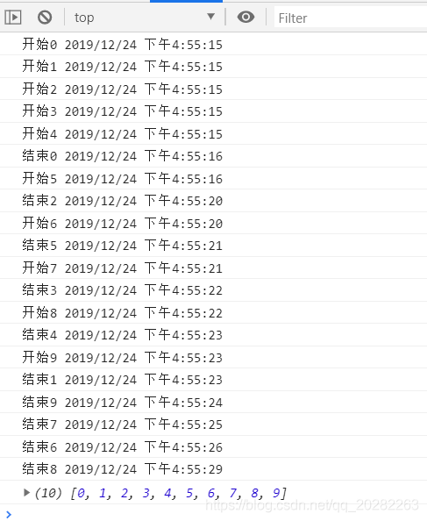
// 修改测试代码 随机失败或者成功const result = [];for (let index = 0; index < 10; index++) {
result.push(function() {
return new Promise((resolve, reject) => {
console.log("开始" + index, new Date().toLocaleString());
setTimeout(() => {
if (Math.random() > 0.5) {
resolve(index);
} else {
reject(index);
}
console.log("结束" + index, new Date().toLocaleString());
}, parseInt(Math.random() * 1000));
});
});}PromiseLimit(result).then(
data => {
console.log("成功", data);
},
data => {
console.log("失败", data);
});

3.JS基础 & ES6
- 装箱拆箱，隐式转换
JS装箱操作和拆箱操作的理解

一、装箱操作
定义：把基本数据类型转换为对应的引用类型的操作称为装箱。
每一种基本类型Number、String、Boolean在对象中都有相应的类（产生的临时对象），然后调用·toString()方法。
例如 1 .toString() => '1';
调用过程把1进行装箱操作转换成Number的临时对象调用toString()的方法；
在这里1后边是一个空格，这是因为1.toString()会报错（报错的原因是不符合js规范，不懂得可以查一下），也可以写成(1).toString();
二、拆箱操作
定义：把引用类型转换为基本的数据类型称为拆箱。
将对象转换成原始类型的值进行拆型操作，调用toPrimitive()方法；toPrimitive(input,preferedType),该方法有两个参数,input和preferedType；
input 输入 对象
preferedType 输出 字符串 || 数字
如果输入的是原始值会直接返回；
输入的是对象会调用input.valueOf()方法，如果是原始值则直接返回；
如果不是原始值，调用input.toString()方法，如果是原始值直接返回；
如果不是，直接报错；
* 如果输入是string的话，第二步和第三步会交换，toString()在前，toString()在后。
例如:
1、[] [] => ' '
这个会输出空字符串，是因为 []会先进行[].valueOf() ，还是输出[]；再进行[].toString()方法，返回""；所以[] + [] 输出 "";
2、[]+{} => “[object Object]”
[]这个拆箱后是""；{}先进行({}).valueOf() ，还是输出{}；再进行({}).toString()方法，返回"[object Object]"；所以 [] + {} 相当于"" + "[object Object]",于是[] + {} => “[object Object]”；
注意{}在进行拆箱操作的时候这里加上了()；{}有两个含义：一个是代码块，一个是对象的字面量；{}.toString()在执行的时候会报错，以为代码块是没有toString()方法的。
3、{}+[] => 0
在上一条我们已经知道{}可以认为是一个代码块，所以{}+[] 就相当于 +[],所以返回的是0。
三、在这里提一下 == 和 ===
1、==
进行隐式转换 并且拆箱操作
2、===
不进行隐式转换但是会拆箱操作
注意：一个对象和一个原始值比较会进行拆箱操作，两个对象进行比较就不进行拆箱操作了。
比如
{}+[] === 0 => true
{}==={} => false;这里两个空对象不全等，涉及到内存地址的问题，这两个对应不同的内存地址，所以返回fasle。

- 事件循环，V8与Libuv事件循环的差异
JavaScript事件循环（Event Loop）是其作为单线程语言但能实现高效异步运行的核心基础。要想更深入的了解js，对事件循环就要有一个清楚地认识。在node出现之后，js的运行环境不再是单一的浏览器，同样的，node中在有事件循环。那么到底什么是事件循环呢？写事件循环的文章有很多，但是对于一些初学者看起来却有些不好理解，本文试着对event loop做一个有表象到宏观的认识，希望把事件循环表述的更加形象化。首先了解几个背景问题。
几个背景问题：

1，什么是线程，进程，二者有什么区别和联系,
进程是计算机系统资源分配的最小单位，该最小单位相互之间有独立的内存，进程有独立的内存空间；
线程是计算机cpu调度分配的最小单位，调度最小单位是cpu中可以独立运行的最小基本单位，线程没有属于自己的内存空间；
一个进程可以有很多线程，每条线程并行执行不同的任务。
形象化理解：
把计算机看做一家公司
进程就是独立的部门，每个部门有自己的资源；
线程就是每个部门的员工，每个员工没有资源，是最小的干活单位，共享部门资源；

2，js为什么是单线程的
这主要和js的用途有关，在node出现之前，js是作为浏览器的脚本语言,主要是实现用户与浏览器的交互,以及操作dom;这决定了它只能是单线程,否则会带来很复杂的同步问题。
举个例子:如果js被设计了多线程,如果有一个线程要修改一个dom元素,另一个线程要删除这个dom元素,此时浏览器就会一脸茫然,不知所措...
单线程和事件循环（event loop）
javaScript是单线程的，在执行代码时只能按顺序执行，为了解决代码执行时的阻塞，所以js是异步的，比如在遇到setTimeout时，不会定时器内容执行过后，再去执行之后的代码，而是先执行代码，等时间到后再去执行定时器。
基于这种异步的机制，javaScript有着一套自己执行代码的规则，来保证代码能够高效无阻塞的运行，这种规则就是事件循环。
node和浏览器都给js提供了运行的环境，但是二者的运行机制是稍有差异的。
浏览器js运行机制
不同的浏览器有不同的js引擎
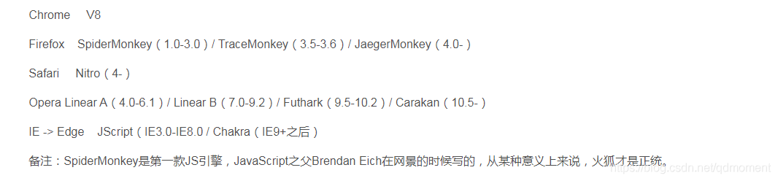
虽然浏览器不同，不过起内部的事件循环规则是一致的。
node.js运行机制
node.js采用v8作为js的解析引擎，而在I/O处理方面采用了libuv。
libuv库负责node api的执行，它将不统的任务分给不同的线程，形成一个Event Loop。以异步的方式将执行的结果返回给V8引擎。
浏览器中的Event Loop
直接用文字描述Event Loop理解起来是比较费脑的，首先先介绍下Event Loop的相关概念。
Event Loop包括了 执行栈， 事件队列， 微任务，宏任务，执行栈和事件队列是事件循环中存储事件的地址，微任务和宏任务是事件循环中执行的事件。
执行栈：
js整体代码加载过后，会进入运行，这时会产生一个执行上下文（context）,当代码执行完毕之后，该执行上下文被释放。对于一个执行上下文，也可以称为当前js执行环境，包括了私有作用域，当前作用域中的变量，上层作用域，当前作用域对象this。
由于js是单线程的，在执行前面的代码时，后面的代码等待执行，此时该部分代码（函数或者可直接执行的代码）被放到一个栈中，称为执行栈。
事件队列：
上面js的运行只考虑了同步事件，当js执行过程中遇到了异步事件（或者定时事件），会把对应的这些事件挂起，js并将这个事件加入与当前执行栈不同的另一个队列，继续执行当前执行上下文中的同步代码，这个存储异步事件的队列称为事件队列。
在一个执行环境中的执行栈清空之后，js此时会去查看事件队列是否为空，不为空，则继续执行这些事件。
执行事件队列中的事件时，会遵循执行栈的规则，首先会生成一个对应当前事件的执行上下文，然后生成执行栈，事件队列，当该执行环境中的代码 执行完毕并返回结果后，js会退出这个执行环境并把这个执行环境销毁，回到上一个方法的执行环境。接着执行事件队列中的下一个事件，规则一样。当事件队列清空后，外层执行环境被销毁，执行结束。
从上面的分析中可以看出，事件循环指的是在事件队列中执行代码重复了外层执行栈的规则，一层一层深入，就形成了循环。
两个注意点：
1，同一个执行上下文中同步任务优先于异步任务
2，不同执行环境中的异步任务执行先后取决于其加入到事件队列的时间先后
3，事件队列在不同执行环境中是同一个
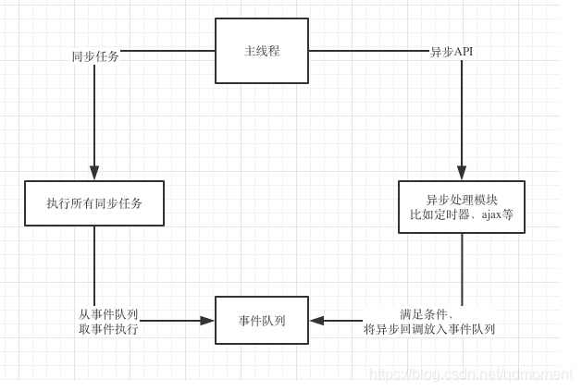
例子：

function a(){

console.log('a')

setTimeout( () => {

console.log('a1')

},0)

}

function b(){

console.log('b')

setTimeout( () => {

console.log('b1')

},0)

}

setTimeout( () => {

console.log('上层')

},0)

a()

b()

// 运行结果

// a

// b

// 上层

// a1

// b1

改变时间

function a(){

console.log('a')

setTimeout( () => {

console.log('a1')

},100)

}

function b(){

console.log('b')

setTimeout( () => {

console.log('b1')

},0)

}

setTimeout( () => {

console.log('上层')

},10)

a()

b()

// 运行结果

// a

// b

// b1

// 上层

// a1

形象化理解Event Loop：
把js代码中的方法看成是医院看病的病人，
执行栈是所有的病人，按顺序就诊
同步任务是直接就诊的病人
异步任务是需要化验的病人，拿到结果后就诊
对于循环
需要化验的病人如果是一个团体，后面排队的病人等待这个团体直接就诊的病人都看完后，就诊下一个团体，循环就诊。

微任务：
new Promise()
new MutaionObserver()
宏任务：
setInterval()
setTimeout()
整体代码
I/O 操作、UI 渲染
在一个事件循环中，异步事件返回结果后会被放到一个任务队列中。然而，根据这个异步事件的类型，这个事件实际上会被对应的宏任务队列或者微任务队列中去。并且在当前执行栈为空的时候，主线程会 查看微任务队列是否有事件存在。如果不存在，那么再去宏任务队列中取出一个事件并把对应的回到加入当前执行栈；如果存在，则会依次执行队列中事件对应的回调，直到微任务队列为空，然后去宏任务队列中取出最前面的一个事件，把对应的回调加入当前执行栈...如此反复，进入循环。
总结：事件队列分为微任务队列，宏任务队列，同一次事件循环中，微任务永远在宏任务之前执行。
形象化理解：
微任务是需要化验的急诊病人
宏任务是需要化验的普通病人
node中的Event Loop
从node的运行机制我们知道，ibuv库负责node api的执行
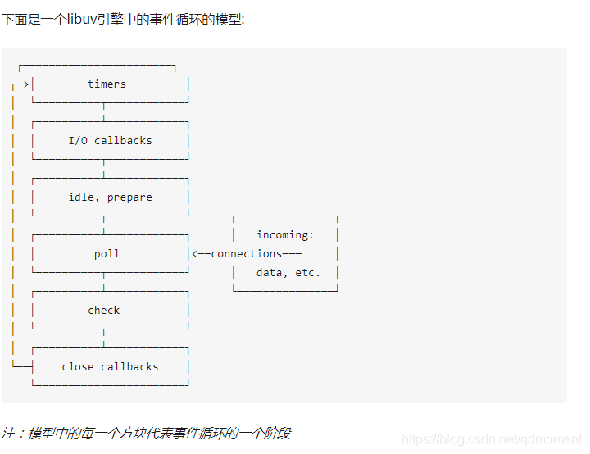
每个阶段的含义：
timers: 这个阶段执行定时器队列中的回调如 setTimeout() 和 setInterval()。
I/O callbacks: 这个阶段执行几乎所有的回调。但是不包括close事件，定时器和setImmediate()的回调。
idle, prepare: 这个阶段仅在内部使用，可以不必理会。
poll: 等待新的I/O事件，node在一些特殊情况下会阻塞在这里。
check: setImmediate()的回调会在这个阶段执行。
close callbacks: 例如socket.on('close', ...)这种close事件的回调。
执行顺序
当个v8引擎将js代码解析后传入libuv引擎后，循环首先进入poll阶段，poll阶段相当于整体同步代码的解析，会生成一个执行栈，同时会把setImmediate的回调放入check队列，在setTimeout() 和 setInterval()定时到期后把其回调事件放入timers队列，poll queue清空后，会转到check阶段，检查执行check队列，检查执行timer队列，之后进入到callbacks阶段，执行回调。check和timer两者的顺序是不固定的，受到代码运行的环境的影响。
进入一个新阶段之后，会重复上面各个阶段，直至执行完毕，进入下一个阶段。
总结：
poll轮询属于io观察者，process.nextTick()属于idle观察者, setImmediate()属于check观察者。
在每一轮循环检查中,idle观察者先于I/O观察者,I/O观察者先于check观察者.
第一次进入代码时，idle观察者不存在。
Node中的process.nextTick()
process.nextTick()是node中一个特殊的队列，这些事件会在每一个阶段执行完毕准备进入下一个阶段时优先执行。也就是说process.nextTick()在阶段切换时执行。并且，不管其有多深的回调，都会被一次执行完毕。
Promise
上面的阶段没有包括Promise，在node中，promise和浏览器中类似，执行在process.nextTick()之后，在setTimeout之前
实例：

const fs = require('fs')

const path = require('path')

const wait = () => new Promise((resolove, reject) => {

setTimeout(resolove(true), 3)

})

fs.readFile(path.resolve(__dirname, './vue.config.js'), 'utf-8', async (err, data) => {

console.log('读取的文件内容')

await wait()

console.log('测试测试')

process.nextTick(() => {

console.log('nextTick')

})

})

setTimeout(() => {

console.log('定时器任务0')

}, 0)

setTimeout(() => {

console.log('定时器任务100')

}, 1000)

setImmediate(() => {

console.log('立即执行')

})

Promise.resolve().then(() => {

console.log('promise')

})

process.nextTick(() => {

console.log('外层nextTick')

})

console.log('外层同步')

// 运行结果

// 外层同步

// 外层nextTick

// promise

// 定时器任务0

// 立即执行

// 读取的文件内容

// 测试测试

// nextTick

// 定时器任务100

形象化理解
固执的探险家(每个房间都要走到底)
所有的代码就像是已经设定好的迷宫，而引擎就是去探险的人，我们称为小呆。
小呆到达迷宫，已经有了地图，根据地图冒险。
迷宫有六个房间，分别是timer, i/ocallback, ide prepare(内部使用，已封闭), poll, check， close callback，
其中timer是虚拟现实房间，小呆随时可以看到里面的场景。
其他的每个房间又五个房间，有的开放，有的不开放。
探险规则：每次离开一个房间，都要检查有没有受伤（peocess.nextTick()）
小呆首先进入poll房间，开始探险（执行poll 队列），之后进入check房间，timer房间（随机），探险完之后出来，进入close callback，探险完之后，进入io/callback房间，最后完成探险，离开。

- 原型链 为什么要这么设计
通常大家都是先学了 C／C++／Java 这类语言，后两者面向对象的开发思路很相似，写一个 class，然后 new 出相应的实例对象，这些对象有的属性和方法是各自不同的，有的则是共享的类属性、类方法。如果要一个 class 要继承另一个，就直接用相应的语法继承就行了。但这个套路到了 JavaScript 上就似乎不适用了，因为 JavaScript 采用了原型继承的思路来实现面向对象的。
尤其是我们在刚学习 JavaScript 的时候一般是为了操作 DOM，甚至是直接使用了 jQuery 这样的类库，不大有面向对象开发的需求，于是也没深入去研究过这个。直到要找工作的时候，发现这是必考基础题，才开始查资料，发现和以前的套路有不同，更难以接受所谓的「基于原型的继承机制」。
上帝说要有类，就有了「类」
且说 JavaScript 一开始设计的时候，只是非常简易的脚本语言，但因为其中都是对象，所以需要一个机制来联系它们，最后还是设计了继承。但作者并没有用「类」的形式来实现，而是通过 new 一个「构造函数」来生成一个对象。
例如 Ruby 中，是实实在在地用了 class 声明了一个 Person 类，然后用 initialize 方法实例化一个对象，这个对象有自己的属性 name 和 gender。
class Person
def initialize(name, gender)
@name = name
@gender = gender
endend
someone = Person.new('Jason', 'male')
在 JavaScript 中，并没有 class 的概念（ES6之后的语法糖暂且不提），而是使用了一个函数，运行 new 的时候便会根据这个 Person 函数生成一个对象，有其自己的属性 name 和 gender， 这个对象还有一个特别的属性，那就是__proto__，它的值就是Person.prototype的引用，后面再详细说。
function Person(name, gender){
this.name = name;
this.gender = gender;}var a = new Person("Jason", 'male');var b = new Person("Amy", 'female');
console.log(a.name); // Jason
console.log(b.gender); // female
共享属性和方法
如上似乎实现了一个类，但实际上好像没有类变量或者类方法？因为通过 new 运算符生成的对象都是各自独立的，只不过它们的__proto__属性都是Person.prototype罢了。
为了共享属性和方法，就要用到这个见了几万遍的属性——prototype了。其实每一个函数都有一个prototype属性，通常是一个空的对象。如果给这个prototype对象里加点东西，那么由这个Person函数构造出来的对象便都能访问到。
function Person(name, gender){
this.name = name;
this.gender = gender;}
console.log(Person.prototype); // {} 是一个空对象Person.prototype = {
country: 'China'};var a = new Person("Jason", 'male');var b = new Person("Amy", 'female');
console.log(a.name); // Jason
console.log(b.name); // Amy
console.log(a.country); // China
console.log(b.country); // China
为什么呢？在之前已经说了，通过Person这个函数new出来的对象，都自带了一个属性__proto__，它的值是指向Person.prototype，是一个引用。意思就是说这个实例对象直接instanceof Person的。而 Person.prototype.__proto__ 也是一个对象呀，因为Person.prototype是直接由Object生成的，所以 Person.prototype.__proto__ == Object.prototype。
a.__proto__ == Person.prototype
a.__proto__.__proto__ == Person.prototype.__proto__ == Object.prototype
所以说，a对象是继承自Person的原型对象（ Person.prototype ），而Person的原型对象又继承自Object的原型对象，这样就构成了原型链。
反过来看原型链
当我调用a.country的时候，会发现a对象里并没有这个属性，便开始根据原型链向上查找，也就是去找__proto__所指向的原型对象，看看它有没有country属性，如果有，就得到了，没有的话继续向上查找，直到Object.prototype为止，因为Object再往上就是null了。Object原型对象是最初始的原型了，没有再继承自别的地方了。
所以对象通常还自带了一个方法hasOwnProperty，用法如下：
a.hasOwnProperty('name'); // true
a.hasOwnProperty('gender'); // true
a.hasOwnProperty('country'); // false
可以得出，country属性并不是自己的属性，而是通过原型链向上查找得到的，也就是所谓的继承来的。当然啦，hasOwnProperty这个方法显然也不是在写Person构造函数时自己开发的，是通过原型链向上查找，直到Object.prototype才有的，也就是实际上是调用了a.__proto__.__proto__.hasOwnProperty('name')。
而instanceof这个运算符则是通过原型链来计算的。
a instanceof Person // true
a instanceof Object // true
a instanceof Dog // false
a.__proto__ = Object.prototype // 改变原型链的关系，跳过Person，直接继承自Object原型
a instanceof Person // false
a instanceof Object // true

[].__proto__ //[constructor:f,....] 里面包含了array的各种方法

- ES5继承 寄生组合式

ES5的继承
通过prototype或构造函数机制来实现

function Parent(name) {

this.name = name
}
Parent.sayHello = function (){
console.log('hello')
}
Parent.prototype.sayName = function() {
console.log('my name is ' + this.name)
return this.name
}
function Child(name, age) {
Parent.call(this, name)
this.age = age
}

function _inherits(Child, Parent) {
Child.prototype = Object.create(Parent.prototype)
Child.prototype.constructor = Child
Child.__proto__ = Parent
}
_inherits(Child, Parent)
Child.prototype.sayAge = function () {
console.log('my age is ' + this.age)
return this.age

}
var parent = new Parent('Parent')
var child = new Child('Child', 18)
console.log(parent)
Parent.sayHello()
parent.sayName()
console.log(child)
Child.sayHello()
child.sayAge()
child.sayName()

复制代码

总结三点：
1.子类构造函数的__proto__指向父类构造器，继承父类的静态方法
2.子类构造函数的prototype的__proto__指向父类构造器的prototype，继承父类的方法
3.子类构造器里调用父类构造器，继承父类的属性

原型链继承的缺点
1.实例共享引用类型
因为包含引用类型值的原型属性会被所有的实例共享
---所有创建的子实例共享数据，一个变化，都会变化
function Parent() {
this.newArr = ["heyushuo", "kebi"];
}

function Child() {
this.name = "kebi";
}
Child.prototype = new Parent();
var Person1 = new Child();
Person1.newArr.push("kuli");
console.log(Person1.newArr); // ["heyushuo","kebi","kuli"]
var Person2 = new Child();
console.log(Person2.newArr); // ["heyushuo","kebi","kuli"]

2.在创建 Child 的子类的时候,无法向继承元素传递参数

- ES6继承 实例成员与静态成员处理

ES6继承
通过类实现继承
类和对象的含义
对象指的是一个具体的事物，在JavaScript中，字符串、数组、函数等都是特定的对象，类 是指这些对象的公共部分
constructor 函数
类里面有一个 constructor 函数，可以接收传递过来的参数，同时返回实例对象
constructor 函数只要 new 生成实例，就会自动调用，如果不写这个函数，类也会自动生成这个函数
生成实例 new 不能省略，注意语法规范，类里面所有函数不需要加 function
constructor 函数
类里面有一个 constructor 函数，可以接收传递过来的参数，同时返回实例对象
constructor 函数只要 new 生成实例，就会自动调用，如果不写这个函数，类也会自动生成这个函数
生成实例 new 不能省略，注意语法规范，类里面所有函数不需要加 function
创建类
class Star {
constuctor(name.age) {
this.name = name;
this.age = age;
}}
let ldh = new Star('刘德华',55) //ldh.name == 刘德华;ldh.age == 55
类的继承 extends
父类
class Father {
constructor(x,y) {
this.x = x;
this.y = y;
}
sum() {
console.log(this.x + this.y); //此处 this 指向 Father 类
}}
- 1

子类（错误示例）
class Son extends Father {
constructor(x,y) { this.x = x; this.y = y; //此处 this 指向 Son 类 }
}
var son = new Son(1,2); son.sum(); //报错

super 关键字
调用父类中的函数
class Father {
constructor(x,y) {
this.x = x;
this.y = y;
}
sum() {
//此处 this 指向 Father 类
console.log(this.x + this.y);
}
say() {
return '我在';
}
}

class Son extends Father {
constructor(x,y) {
super(x,y); //调用父类中的构造函数
}
say() {
//调用父类中的 say() 函数
console.log(super.say() + '你心里');
}
}

let son = new Son(1,2);
son.sum(); //3
son.say(); //我在你心里

三个注意点
- ES6中没有变量提升，必须先定义类，才能通过类实例化对象
- 类里面的共有属性一定要加 this
- 类里面的 this 指向问题
cunstructor 里的this指向实例对象
方法里的 this 谁调用指向谁

1.实例成员
实例成员就是在构造函数内部添加的成员，只能由实例化的对象来访问
function P(name, age) {
this.name = name;
this.age = age;
this.run = function () {
console.log(`${this.name}在奔跑`);
}
}
var p1 = new P('张三', 20); // 创建实例化对象
console.log(p1.name); // 用实例化对象访问name属性
p1.run(); // 用实例化对象访问run方法
console.log(P.name); // 无法访问

2.静态成员
在构造函数本身上添加的成员，只能由构造函数本身来访问
function P(name, age) {
this.name = name;
this.age = age;
this.run = function () {
console.log(`${this.name}在奔跑`);
}
}
var p2 = new P('李四', 24); // 创建实例化对象
P.sex = '男'; // 创建静态成员
console.log(P.sex); // '男'
console.log(p2.sex); // undefined

- CommonJS与ES Module差异
CommonJS模块输出的是一个值的复制，ES6模块输出的是值的引用。
CommonJS模块是运行时加载，ES6模块是编译时输出接口。
第二个差异是因为CommonJS加载的是一个对象（即module.export属性），该对象只有在脚本运行结束时才会生成。而ES6模块不是对象，它的对外接口是一种静态定义，在代码静态解析阶段就会生成。
CommonJS模块输出的是值的复制，也就是说，一旦输出一个值，模块内部的变化就影响不到这个值。
//module.js
var num=1;
function add(){
num++;
}
module.exports={
num:num;
add:add;
};
//main.js
var mod=require('./module');
console.log(num);//1
mod.add();
console.log(num);//1
module.js模块加载以后，它的内部变化就影响不到输出的mod.num了，这是因为mod.num是一个原始类型的值，会被缓存。除非写成一个函数，否则得不到内部变动后的值。
//module.js
var num=1;
function add(){
num++;
}
module.exports={
get num(){
return num;
}
add:add;
};
//main.js
var mod=require('./module');
console.log(num);//1
mod.add();
console.log(num);//2

ES6模块的运行机制与CommonJS不一样。JS引擎对脚本静态分析的时候，遇到脚本加载命令import就会生成一个只读引用。等到脚本真正执行时，再根据这个只读的引用到被加载的模块中取值。ES6模块是动态引用，并且不会缓存值，模块里面的变量绑定其所在的模块。

//module.js
export var num=1;
export function add(){
num++;
}
//main.js
import {num,add} from './module'
console.log(num);//1
mod.add();
console.log(num);//2

由于ES6输入的模块变量只是一个“符号连接”，所以这个变量是只读的，对它进行重新赋值会报错。

//module.js
export let obj={};
//main.js
import {obj} from './module'
obj.prop=1;//ok
obj={};//TypeError

export通过接口输出的是同一个值，不同脚本加载这个接口得到的都是同样的实例。
ES6模块之中，顶层的this指向的是undefined，CommonJS模块的顶层this指向当前模块，这是两者的一个重大差异。
- 防抖节流

在进行窗口的resize、scroll，输入框内容校验等操作时，如果事件处理函数调用的频率无限制，会加重浏览器的负担，导致用户体验非常糟糕。此时我们可以采用debounce（防抖）和throttle（节流）的方式来减少调用频率，同时又不影响实际效果。
函数防抖（debounce）：当持续触发事件时，一定时间段内没有再触发事件，事件处理函数才会执行一次，如果设定的时间到来之前，又一次触发了事件，就重新开始延时。如下图，持续触发scroll事件时，并不执行handle函数，当1000毫秒内没有触发scroll事件时，才会延时触发scroll事件。
// 防抖function debounce(fn, wait) {
var timeout = null;
return function() {
if(timeout !== null) clearTimeout(timeout);
timeout = setTimeout(fn, wait);
}
}// 处理函数function handle() {
console.log(Math.random());
}// 滚动事件
window.addEventListener('scroll', debounce(handle, 1000));
持续触发scroll事件时，事件处理函数handle只在停止滚动1000毫秒之后才会调用一次，也就是说在持续触发scroll事件的过程中，事件处理函数handle一直没有执行。

函数节流

函数节流（throttle）：当持续触发事件时，保证一定时间段内只调用一次事件处理函数。节流通俗解释就比如我们水龙头放水，阀门一打开，水哗哗的往下流，秉着勤俭节约的优良传统美德，我们要把水龙头关小点，最好是如我们心意按照一定规律在某个时间间隔内一滴一滴的往下滴。如下图，持续触发scroll事件时，并不立即执行handle函数，每隔1000毫秒才会执行一次handle函数。
函数节流主要有两种实现方法：时间戳和定时器。接下来分别用两种方法实现throttle~
节流throttle代码（时间戳）：

var throttle = function(func, delay) {
var prev = Date.now();
return function() {
var context = this;
var args = arguments;
var now = Date.now();
if (now - prev >= delay) {
func.apply(context, args);
prev = Date.now();
}
}
}
function handle() {
console.log(Math.random());
}
window.addEventListener('scroll', throttle(handle, 1000));

当高频事件触发时，第一次会立即执行（给scroll事件绑定函数与真正触发事件的间隔一般大于delay，如果你非要在网页加载1000毫秒以内就去滚动网页的话，我也没办法o(╥﹏╥)o），而后再怎么频繁地触发事件，也都是每delay时间才执行一次。而当最后一次事件触发完毕后，事件也不会再被执行了 （最后一次触发事件与倒数第二次触发事件的间隔小于delay，为什么小于呢？因为大于就不叫高频了呀(*╹▽╹*)）。
节流throttle代码（定时器）：
// 节流throttle代码（定时器）：
var throttle = function(func, delay) {
var timer = null;
return function() {
var context = this;
var args = arguments;
if (!timer) {
timer = setTimeout(function() {
func.apply(context, args);
timer = null;
}, delay);
}
}
}
function handle() {
console.log(Math.random());
}
window.addEventListener('scroll', throttle(handle, 1000));
当触发事件的时候，我们设置一个定时器，再次触发事件的时候，如果定时器存在，就不执行，直到delay时间后，定时器执行执行函数，并且清空定时器，这样就可以设置下个定时器。当第一次触发事件时，不会立即执行函数，而是在delay秒后才执行。而后再怎么频繁触发事件，也都是每delay时间才执行一次。当最后一次停止触发后，由于定时器的delay延迟，可能还会执行一次函数。
节流中用时间戳或定时器都是可以的。更精确地，可以用时间戳+定时器，当第一次触发事件时马上执行事件处理函数，最后一次触发事件后也还会执行一次事件处理函数。
节流throttle代码（时间戳+定时器）：
// 节流throttle代码（时间戳+定时器）：var throttle = function(func, delay) {
var timer = null;
var startTime = Date.now();
return function() {
var curTime = Date.now();
var remaining = delay - (curTime - startTime);
var context = this;
var args = arguments;
clearTimeout(timer);
if (remaining <= 0) {
func.apply(context, args);
startTime = Date.now();
} else {
timer = setTimeout(func, remaining);
}
}
}function handle() {
console.log(Math.random());
}
window.addEventListener('scroll', throttle(handle, 1000));

在节流函数内部使用开始时间startTime、当前时间curTime与delay来计算剩余时间remaining，当remaining<=0时表示该执行事件处理函数了（保证了第一次触发事件就能立即执行事件处理函数和每隔delay时间执行一次事件处理函数）。如果还没到时间的话就设定在remaining时间后再触发 （保证了最后一次触发事件后还能再执行一次事件处理函数）。当然在remaining这段时间中如果又一次触发事件，那么会取消当前的计时器，并重新计算一个remaining来判断当前状态。

总结
函数防抖：将几次操作合并为一此操作进行。原理是维护一个计时器，规定在delay时间后触发函数，但是在delay时间内再次触发的话，就会取消之前的计时器而重新设置。这样一来，只有最后一次操作能被触发。
函数节流：使得一定时间内只触发一次函数。原理是通过判断是否到达一定时间来触发函数。
区别： 函数节流不管事件触发有多频繁，都会保证在规定时间内一定会执行一次真正的事件处理函数，而函数防抖只是在最后一次事件后才触发一次函数。 比如在页面的无限加载场景下，我们需要用户在滚动页面时，每隔一段时间发一次 Ajax 请求，而不是在用户停下滚动页面操作时才去请求数据。这样的场景，就适合用节流技术来实现。

- 柯里化 尾递归（虽然知道这玩意，但我不会）

柯里化，是把接受多个参数的函数变换成接受一个单一参数（最初函数的第一个参数）的函数，并且返回接受余下的参数而且返回结果的新函数的技术。

- typeof instanceof ...
typeof 是一个一元运算，放在一个运算数之前，运算数可以是任意类型。
它返回值是一个字符串，该字符串说明运算数的类型。（typeof 运算符返回一个用来表示表达式的数据类型的字符串。 ）
typeof其实就是判断参数是什么类型的实例，就一个参数
typeof 一般只能返回如下几个结果："number"、"string"、"boolean"、"object"、"function" 和 "undefined"。
运算数为数字 typeof(x) = "number"
字符串 typeof(x) = "string"
布尔值 typeof(x) = "boolean"
对象,数组和null typeof(x) = "object"
函数 typeof(x) = "function"
经常会在js里用到数组,比如 多个名字相同的input, 若是动态生成的, 提交时就需要判断其是否是数组.
if(document.mylist.length != "undefined" ) {} //这个用法有误.
正确的是 if( typeof(document.mylist.length) != "undefined" ) {}
或 if( !isNaN(document.mylist.length) ) {}
typeof的运算数未定义,返回的就是 "undefined".
在 JavaScript 中，判断一个变量的类型尝尝会用 typeof 运算符，在使用 typeof 运算符时采用引用类型存储值会出现一个问题，无论引用的是什么类型的对象，它都返回 “object”。这就需要用到instanceof来检测某个对象是不是另一个对象的实例。
instanceof 运算符用来测试一个对象在其原型链中是否存在一个构造函数的 prototype 属性。
instance：实例,例子
a instanceof b?alert("true"):alert("false"); //a是b的实例？真:假
instanceof 用于判断一个变量是否某个对象的实例，
如 :
var a=new Array();
alert(a instanceof Array); // true，
同时 alert(a instanceof Object) //也会返回 true;
这是因为 Array 是 object 的子类。
再如：function test(){};
var a=new test();
alert(a instanceof test) 会返回true

另外，更重的一点是 instanceof 可以在继承关系中用来判断一个实例是否属于它的父类型。
例如：
function Foo(){}
Foo.prototype = new Aoo();//JavaScript 原型继承
var foo = new Foo();
console.log(foo instanceof Foo)//true
console.log(foo instanceof Aoo)//true
上面的代码中是判断了一层继承关系中的父类，在多层继承关系中，instanceof 运算符同样适用。

又如：

console.log(Object instanceof Object);//true
console.log(Function instanceof Function);//true
console.log(Number instanceof Number);//false
console.log(String instanceof String);//false
console.log(Function instanceof Object);//true
console.log(Foo instanceof Function);//true
console.log(Foo instanceof Foo);//false

ECMAScript和JavaScript关系

ECMAScript是一个国际通过的标准化脚本语言。JavaScript由ECMAScript和DOM、BOM三者组成。可以简单理解为：ECMAScript是JavaScript的语言规范，JavaScript是ECMAScript的实现和扩展。

块级作用域
JS中作用域有：全局作用域、函数作用域。没有块作用域的概念。ECMAScript 6(简称ES6)中新增了块级作用域。
块作用域由 { } 包括，if语句和for语句里面的{ }也属于块作用域。
{
var a = 1;
console.log(a); // 1
}
console.log(a); // 1
// 可见，通过var定义的变量可以跨块作用域访问到。
(function A() {
var b = 2;
console.log(b); // 2
})();
console.log(b); // 报错，
// 可见，通过var定义的变量不能跨函数作用域访问到

if(true) {
var c = 3;
}
console.log(c); // 3
for(var i = 0; i < 4; i++) {
var d = 5;
};
console.log(i); // 4 (循环结束i已经是4，所以此处i为4)
console.log(d); // 5
// if语句和for语句中用var定义的变量可以在外面访问到，
// 可见，if语句和for语句属于块作用域，不属于函数作用域。
if(true) {
let c = 3;
console.log(c) //3
}
console.log(c); // 此时这里是undefined 若没有下方var定义c 则报错 c未定义 let形成了块级作用域
var c = 5
console.log(c) //5
for(let i = 0; i < 4; i++) {
let d = 5;
};
//console.log(i); // 报错i is undefined 定义在块级作用域中的变量无法获取
console.log(d); // 报错 定义在块级作用域中的变量无法获取
for(var i = 0; i < 4; i++) {
var d = 5;
};
console.log(i); // 4 (循环结束i已经是4，所以此处i为4)
console.log(d); // 5

var、let、const的区别
var定义的变量，没有块的概念，可以跨块访问, 不能跨函数访问。
let定义的变量，只能在块作用域里访问，不能跨块访问，也不能跨函数访问。
const用来定义常量，使用时必须初始化(即必须赋值)，只能在块作用域里访问，而且不能修改，因为存储的是指针地址，但是，复合型数据可以修改。
console.log(b) // 报错b is not defined
let b ="a"
console.log(c) // undefined var会将定义的变量声明提示至作用域顶部
var c = "a"

同一个变量只能使用一种方式声明，不然会报错
同一种变量方式的变量可以重复声明，后面的覆盖前面的，let i = 1 let i = 2 // 2
例子：
// 块作用域
{
var a = 1;
let b = 2;
const c = 3;
// c = 4; // 报错
var aa;
let bb;
// const cc; // 报错
console.log(a); // 1
console.log(b); // 2
console.log(c); // 3
console.log(aa); // undefined
console.log(bb); // undefined
}
console.log(a); // 1
// console.log(b); // 报错
// console.log(c); // 报错
// 函数作用域
(function A() {
var d = 5;
let e = 6;
const f = 7;
console.log(d); // 5
console.log(e); // 6 (在同一个{ }中,也属于同一个块，可以正常访问到)
console.log(f); // 7 (在同一个{ }中,也属于同一个块，可以正常访问到)
})();
// console.log(d); // 报错
// console.log(e); // 报错
// console.log(f); // 报错
关于const 定义变量
const arr = [1,2]
arr[0] = 2
console.log(arr) //[2, 2]
arr = [2,3,4] //报错

var arr2 = [1,2]
arr2 = [2,2]
console.log(arr2) //[2, 2]

rest参数,arguments参数和扩展运算符

。rest参数形式为
（...变量名）
- 1
rest参数用于获取函数的多余参数；
rest参数搭配的变量是一个数组，将多余的参数放到数组中；
可以代替arguments，arguments是类数组；
rest是真正的数组，可以使用数组诸多的方法；
例子：
// ES6引入rest参数，用于获取函数的实参，用来代替arguments
// ES5获取实参的方式
function data() {
console.log(arguments); // arguments对象
console.log(arguments.__proto__); // arguments object
console.log(arguments.prototype);// undifined
//console.log(arguments"小白"]) //报错
console.log([...arguments].length) //3
}
data("小白","小红","小绿");//原型是一个对象

// rest参数
function data(...args) {
console.log(args);
console.log(typeof args); //object
console.log(args.__proto__) //constructor
console.log(args.length) // 3
}
data("小白","小红","小绿");//原型是个数组，可以使用数组的一些方法

// 多个参数，...args必须放在最后
function data(a,b,...args) {
console.log(a);
console.log(b);
console.log(args);console.log(args instanceof Array);//[3, 4, 5, 6, 7, 8, 9] true
}
data(1,2,3,4,5,6,7,8,9);
// 1给了a，2给了b，剩下的给了args
2.扩展运算符的应用
// 1.数组的合并
const data1=[1,2,3];
const data2=[4,5,6];
// // // ES5的方法
// // let data3=data1.concat(data2);
// // console.log(data3);
let data3=[...data1,...data2];
console.log(data3);
// // 2.数组的克隆
const data1=[1,2,3];
const data2=[...data1];
console.log(data2)
// 3.将伪数组转为真正的数组
let divs=document.querySelectorAll("div");//伪数组
let arrs=[...divs];
console.log(arrs);

搞懂JS中的prototype、__proto__与constructor

__proto__属性的两边是各由两个下划线构成该属性在ES标准定义中的名字应该是[[Prototype]]，具体实现是由浏览器代理自己实现，谷歌浏览器的实现就是将[[Prototype]]命名为__proto__，大家清楚这个标准定义与具体实现的区别即可（名字有所差异，功能是一样的），可以通过该方式检测引擎是否支持这个属性：Object.getPrototypeOf({__proto__: null}) === null。

function Foo() {...};
let f1 = new Foo();
以上代码表示创建一个构造函数Foo()，并用new关键字实例化该构造函数得到一个实例化对象f1。这里稍微补充一下new操作符将函数作为构造器进行调用时的过程：函数被调用，然后新创建一个对象（空对象{}），并且成了函数的上下文（也就是此时函数内部的this是指向该新创建的对象，这意味着我们可以在构造器函数内部通过this参数初始化值），最后返回该新对象的引用，

_ _ proto _ _ 属性
首先，我们需要牢记两点：
①__proto__和constructor属性是对象所独有的；
② prototype属性是函数所独有的。但是由于JS中函数也是一种对象，所以函数也拥有__proto__和constructor属性
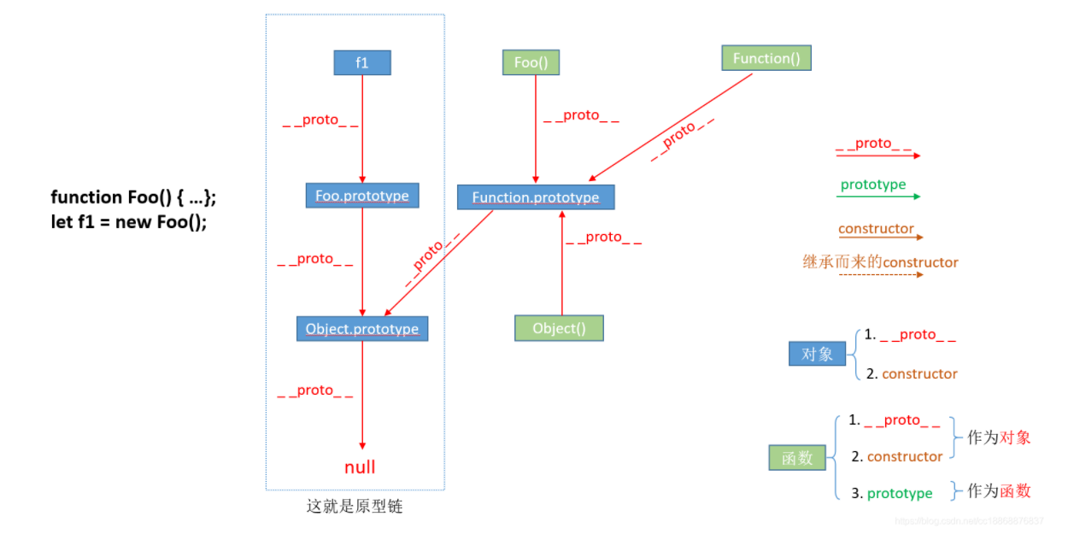
第一，这里我们仅留下 __proto__ 属性，它是对象所独有的，可以看到__proto__属性都是由一个对象指向一个对象，即指向它们的原型对象（也可以理解为父对象），那么这个属性的作用是什么呢？它的作用就是当访问一个对象的属性时，如果该对象内部不存在这个属性，那么就会去它的__proto__属性所指向的那个对象（可以理解为父对象）里找，如果父对象也不存在这个属性，则继续往父对象的__proto__属性所指向的那个对象（可以理解为爷爷对象）里找，如果还没找到，则继续往上找…直到原型链顶端null（可以理解为原始人。。。），再往上找就相当于在null上取值，会报错（可以理解为，再往上就已经不是“人”的范畴了，找不到了，到此结束，null为原型链的终点），由以上这种通过__proto__属性来连接对象直到null的一条链即为我们所谓的原型链。
其实我们平时调用的字符串方法、数组方法、对象方法、函数方法等都是靠__proto__继承而来的。

prototype属性
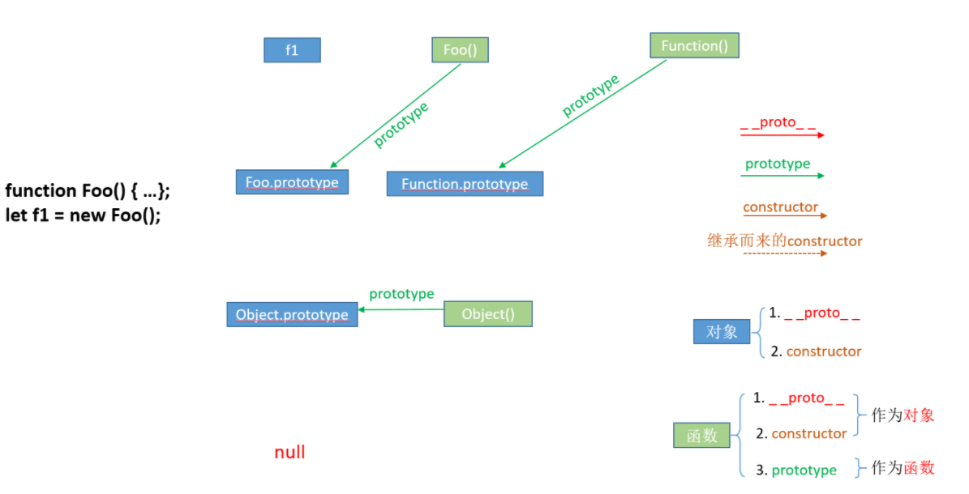
第二，接下来我们看 prototype 属性：
prototype属性，别忘了一点，就是我们前面提到要牢记的两点中的第二点，它是函数所独有的，它是从一个函数指向一个对象。它的含义是函数的原型对象，也就是这个函数（其实所有函数都可以作为构造函数）所创建的实例的原型对象，由此可知：f1.__proto__ === Foo.prototype，它们两个完全一样。那prototype属性的作用又是什么呢？它的作用就是包含可以由特定类型的所有实例共享的属性和方法，也就是让该函数所实例化的对象们都可以找到公用的属性和方法。任何函数在创建的时候，其实会默认同时创建该函数的prototype对象。

constructor属性
最后，我们来看一下 constructor 属性：
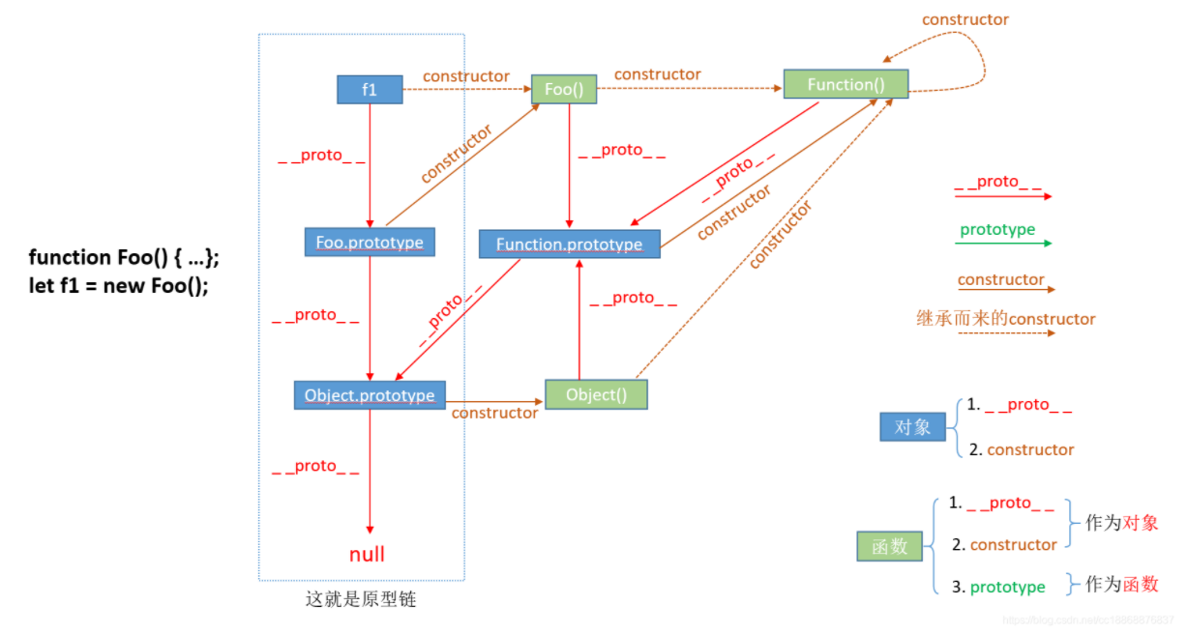

这里解释一下上段中“每个对象都有构造函数”这句话。这里的意思是每个对象都可以找到其对应的constructor，因为创建对象的前提是需要有constructor，而这个constructor可能是对象自己本身显式定义的或者通过__proto__在原型链中找到的。而单从constructor这个属性来讲，只有prototype对象才有。每个函数在创建的时候，JS会同时创建一个该函数对应的prototype对象，而函数创建的对象.__proto__ === 该函数.prototype，该函数.prototype.constructor===该函数本身，故通过函数创建的对象即使自己没有constructor属性，它也能通过__proto__找到对应的constructor，所以任何对象最终都可以找到其构造函数（null如果当成对象的话，将null除外）。
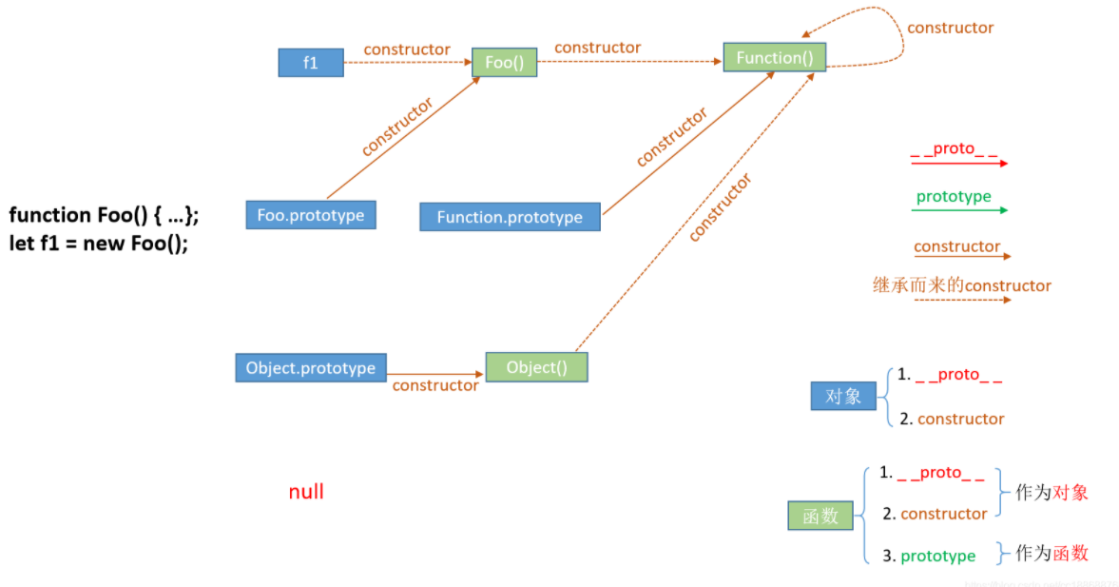
constructor属性也是对象才拥有的，它是从一个对象指向一个函数，含义就是指向该对象的构造函数，每个对象都有构造函数（本身拥有或继承而来，继承而来的要结合__proto__属性查看会更清楚点，如下图所示），从上图中可以看出Function这个对象比较特殊，它的构造函数就是它自己（因为Function可以看成是一个函数，也可以是一个对象），所有函数和对象最终都是由Function构造函数得来，所以constructor属性的终点就是Function这个函数。

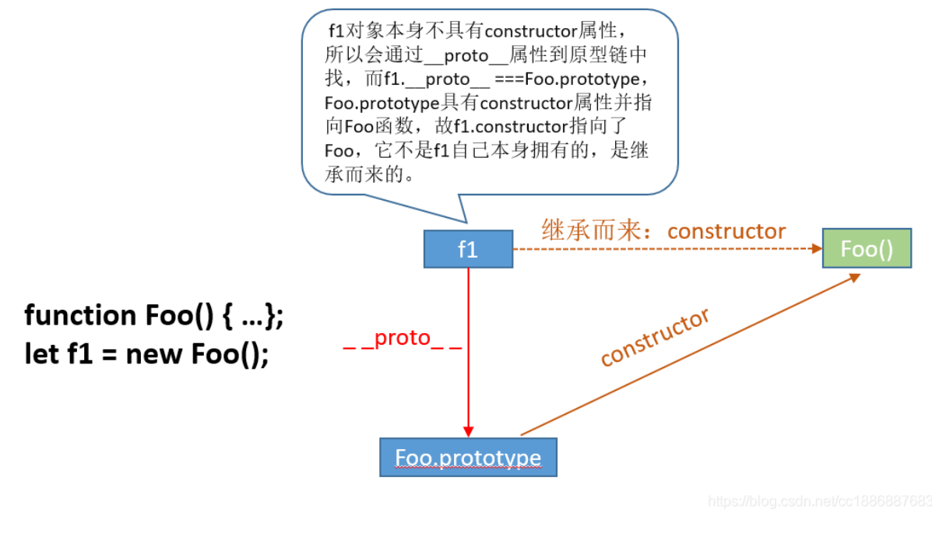
总结：
- 我们需要牢记两点：
①__proto__和constructor属性是对象所独有的；
② prototype属性是函数所独有的，因为函数也是一种对象，所以函数也拥有__proto__和constructor属性。
- __proto__属性的作用就是当访问一个对象的属性时，如果该对象内部不存在这个属性，那么就会去它的__proto__属性所指向的那个对象（父对象）里找，一直找，直到__proto__属性的终点null，再往上找就相当于在null上取值，会报错。通过__proto__属性将对象连接起来的这条链路即我们所谓的原型链。
- prototype属性的作用就是让该函数所实例化的对象们都可以找到公用的属性和方法，即f1.__proto__ === Foo.pr0ototype。
- constructor属性的含义就是指向该对象的构造函数，所有函数（此时看成对象了）最终的构造函数都指向Function。

js map()函数定义与用法

基本用法跟forEach方法类似
map() 方法返回一个新数组，数组中的元素为原始数组元素调用函数处理后的值。
map() 方法按照原始数组元素顺序依次处理元素。
注意： map() 不会对空数组进行检测。
注意： map()返回的是新数组，map() 不会改变原始数组。
语法：
array.map(function(currentValue,index,arr), thisValue)
参数说明：
function(currentValue, index,arr)：
必须。函数，数组中的每个元素都会执行这个函数
函数参数:
currentValue 必须。当前元素的值
index 可选。当前元素的索引值
arr 可选。当前元素属于的数组对象
thisValue：
可选。对象作为该执行回调时使用，传递给函数，用作 "this" 的值。
如果省略了 thisValue，或者传入 null、undefined，那么回调函数的 this 为全局对象。
注意：
function(currentValue, index,arr)回调函数必须要return返回值，不然会返回一个undefind的数组
实际使用的时候，可以利用map方法方便获得对象数组中的特定属性值们。
实例：
var users = [
{name: "熊大", "email": "zhang@email.com"},
{name: "熊二", "email": "jiang@email.com"},
{name: "光头强", "email": "li@email.com"}
];
// emails => email的数组
var emails = users.map(function (user) { return user.email; });

js Map对象的用法
Map：
Map是一组键值对的结构，具有极快的查找速度
var m = new Map([['Michael', 95], ['Bob', 75], ['Tracy', 85]]);
m.get('Michael'); // 95
console.log(m) //Map(3) {"Michael" => 95, "Bob" => 75, "Tracy" => 85}
var m = new Map([['Michael'], ['Bob'], ['Tracy']]);
console.log(m) //Map(3) {"Michael" => undefined, "Bob" => undefined, "Tracy" => undefined}
var m = new Map(['Michael', 'Bob', 'Tracy']); //报错必须传入数组
var m = new Map([['Michael', [95,11]], ['Bob', 75], ['Tracy', 85]]);
console.log(m) //Map(3) {"Michael" => Array(2), "Bob" => 75, "Tracy" => 85}

var m = new Map([['Michael', {'Bob':75}], ['Bob', 75], ['Tracy', 85]]);
console.log(m) //Map(3) {"Michael" => {…}, "Bob" => 75, "Tracy" => 85}
总结：必须以二维数组的形式传入，值可以是各种类型

初始化Map需要一个二维数组，或者直接初始化一个空Map。
创建：
var m = new Map(); // 空Map
添加
m.set('Adam', 67); // 添加新的key-value
判断是否包含key值
m.has('Adam'); // 是否存在key 'Adam' true
获取
m.get('Adam'); // 67
删除
m.delete('Adam'); // 删除key 'Adam'
m.get('Adam'); // undefined

由于一个key只能对应一个value，所以，多次对一个key放入value，后面的值会把前面的值冲掉
var m = new Map();
m.set('Adam', 67);
m.set('Adam', 88);
m.get('Adam'); // 88

https://www.cnblogs.com/yuer20180726/p/11387699.html js Map、Set对象的用法

Set对象用法：
Set和Map类似，也是一组key的集合，但不存储value。由于key不能重复，所以，在Set中，没有重复的key

要创建一个Set，需要提供一个Array作为输入，或者直接创建一个空Set：
var s1 = new Set(); // 空Set
var s2 = new Set([1, 2, 3]); // 含1, 2, 3
重复元素在Set中自动被过滤：
var s = new Set([1, 2, 3, 3, '3']);
s; // Set {1, 2, 3, "3"}
添加：（可以添加同一个值，但是没有效果） add(key)
s.add(4);
s; // Set {1, 2, 3, 4}
删除：delete(key)
var s = new Set([1, 2, 3]);
s; // Set {1, 2, 3}
s.delete(3);
s; // Set {1, 2}
集合
- 集合是由一组无序且唯一(即不能重复)的项组成的，可以想象成集合是一个既没有重复元素，也没有顺序概念的数组
- ES6提供了新的数据结构Set。它类似于数组，但是成员的值都是唯一的，没有重复的值
- Set 本身是一个构造函数，用来生成 Set 数据结构
et实例的属性和方法
- Set的属性：
  - size：返回集合所包含元素的数量
- Set的方法：
  - 操作方法
    - add(value)：向集合添加一个新的项
    - delete(value)：从集合中移除一个值
    - has(value)：如果值在集合中存在，返回true,否则false
    - clear(): 移除集合里所有的项
  - 遍历方法(map 对象同样适用)
    - keys()：返回一个包含集合中所有键的数组
    - values()：返回一个包含集合中所有值的数组
    - entries：返回一个包含集合中所有键值对的数组(感觉没什么用就不实现了)
    - forEach()：用于对集合成员执行某种操作，没有返回值

JS选择 Object 还是 Map
对于多数 Web 开发任务来说，选择 Object 还是 Map 只是个人偏好问题，影响不大。不过，对于在乎内存和性能的开发者来说，对象和映射之间确实存在显著的差别。

1. 内存占用
Object 和 Map 的工程级实现在不同浏览器间存在明显差异，但存储单个键/值对所占用的内存数量都会随键的数量线性增加，不同浏览器的情况不同，但给定固定大小的内存，Map 大约可以比 Object 多存储 50%的键/值对。

2. 插入性能
向 Object 和 Map 中插入新键/值对的消耗大致相当，不过插入 Map 在所有浏览器中一般会稍微快一点儿。对这两个类型来说，插入速度并不会随着键/值对数量而线性增加。如果代码涉及大量插入操作，那么显然 Map 的性能更佳。
3. 查找速度
与插入不同，从大型 Object 和 Map 中查找键/值对的性能差异极小，但如果只包含少量键/值对，则 Object 有时候速度更快。
在把 Object 当成数组使用的情况下（比如使用连续整数作为属性），浏览器引擎可以进行优化，在内存中使用更高效的布局。这对 Map 来说是不可能的。
对这两个类型而言，查找速度不会随着键/值对数量增加而线性增加。如果代码涉及大量查找操作，那么某些情况下可能选择 Object 更好一些。

4. 删除性能
使用 delete 删除 Object 属性的性能一直以来饱受诟病，目前在很多浏览器中仍然如此。为此，出现了一些伪删除对象属性的操作，包括把属性值设置为 undefined 或 null。但很多时候，这都是一种讨厌的或不适宜的折中。
而对大多数浏览器引擎来说，Map 的 delete()操作都比插入和查找更快。如果代码涉及大量删除操作，那么毫无疑问应该选择 Map

js中的Symbol数据类型
这是一种在ES6 中新添加的数据类型
Symbol 本质上是一种唯一标识符，可用作对象的唯一属性名，这样其他人就不会改写或覆盖你设置的属性值。
声明方法：
let id = Symbol("id”);
Symbol 数据类型的特点是唯一性，即使是用同一个变量生成的值也不相等。
let id1 = Symbol('id');
let id2 = Symbol('id');
console.log(id1 == id2); //false
Symbol 数据类型的另一特点是隐藏性，for···in，object.keys() 不能访问
let id = Symbol("id");
let obj = {
[id]:'symbol'
};
for(let option in obj){
console.log(obj[option]); //空
}
但是也有能够访问的方法：Object.getOwnPropertySymbols
Object.getOwnPropertySymbols 方法会返回一个数组，成员是当前对象的所有用作属性名的 Symbol 值。
let id = Symbol("id");
let obj = {
[id]:'symbol'
};
let array = Object.getOwnPropertySymbols(obj);
console.log(array); //[Symbol(id)]
console.log(obj[array[0]]); //'symbol'
虽然这样保证了Symbol的唯一性，但我们不排除希望能够多次使用同一个symbol值的情况。
为此，官方提供了全局注册并登记的方法：Symbol.for()
let name1 = Symbol.for('name'); //检测到未创建后新建
let name2 = Symbol.for('name'); //检测到已创建后返回
console.log(name1 === name2); // true
通过这种方法就可以通过参数值获取到全局的symbol对象了，反之，能不能通过symbol对象获取到参数值呢？
是可以的 ，通过Symbol.keyFor()
let name1 = Symbol.for('name');
let name2 = Symbol.for('name');
console.log(Symbol.keyFor(name1)); // 'name'
console.log(Symbol.keyFor(name2)); // 'name'
最后，提醒大家一点，在创建symbol类型数据 时的参数只是作为标识使用，所以 Symbol() 也是可以的。

JavaScript中的数组与伪数组的区别

在JavaScript中，除了5种原始数据类型之外，其他所有的都是对象，包括函数（Function）。
基本数据类型：String,boolean,Number,Undefined, Null
引用数据类型：Object(Array,Date,RegExp,Function)
在这个前提下，咱们再来讨论JavaScript的对象。

1、创建对象
1  2 | var obj = {}; //种方式创建对象，被称之为对象直接量（Object Literal）  var obj = new Object(); // 创建一个空对象，和{}一样
更多创建对象的知识，参见《JavaScript权威指南（第6版）》第6章
2、创建数组
1  2 | var arr = [];//这是使用数组直接量（Array Literal）创建数组  var arr = new Array();//构造函数Array() 创建数组对象
更多创建数组的知识，参见《JavaScript权威指南（第6版）》第7章。

3、对象与数组的关系
在说区别之前，需要先提到另外一个知识，就是JavaScript的原型继承。所有JavaScript的内置构造函数都是继承自 Object.prototype。在这个前提下，可以理解为使用 new Array() 或 [] 创建出来的数组对象，都会拥有 Object.prototype 的属性值。
对于题主的问题意味着：
1  2  3  4 | var obj = {};// 拥有Object.prototype的属性值  var arr = [];  //使用数组直接量创建的数组，由于Array.prototype的属性继承自 Object.prototype，  //那么，它将同时拥有Array.prototype和Object.prototype的属性值
可以得到对象和数组的第一个区别：对象没有数组Array.prototype的属性值

4、什么是数组
数组具有一个最基本特征：索引，这是对象所没有的，下面来看一段代码：
1  2  3  4  5  6  7  8  9  10 | var obj = {};  var arr = [];  obj[2] = 'a';  arr[2] = 'a';  console.log(obj[2]); // 输出 a  console.log(arr[2]); // 输出 a  console.log(obj.length); // 输出 undefined  console.log(arr.length); // 输出 3
通过上面这个测试，可以看到，虽然 obj[2]与arr[2] 都输出'a'，但是，在输出length上有明显的差异，这是为什么呢？
obj[2]与arr[2]的区别
obj[2]输出'a'，是因为对象就是普通的键值对存取数据
而arr[2]输出'a' 则不同，数组是通过索引来存取数据，arr[2]之所以输出'a'，是因为数组arr索引2的位置已经存储了数据
obj.length与arr.length的区别
obj.length并不具有数组的特性，并且obj没有保存属性length，那么自然就会输出undefined
而对于数组来说，length是数组的一个内置属性，数组会根据索引长度来更改length的值。
为什么arr.length输出3，而不是1呢？
这是由于数组的特殊实现机制，对于普通的数组，如果它的索引是从0开始连续的，那么length的值就会等于数组中元素个数
而对于上面例子中arr，在给数组添加元素时，并没有按照连续的索引添加，所以导致数组的索引不连续，那么就导致索引长度大于元素个数，那么我们称之为稀疏数组。
有关稀疏数组的特性就不再讨论更多，参见《JavaScript权威指南（第6版）》7.3节。

5、伪数组
定义：
1、拥有length属性，其它属性（索引）为非负整数(对象中的索引会被当做字符串来处理，这里你可以当做是个非负整数串来理解)，不具有负数索引。
2、不具有数组所具有的方法
伪数组，就是像数组一样有 length 属性，也有 0、1、2、3 等属性的对象，看起来就像数组一样，但不是数组，比如
1  2  3  4  5  6  7  8  9  10  11  12 | var fakeArray = {  length: 3,  "0": "first",  "1": "second",  "2": "third"  };  console.log(fakeArray.length) //3  console.log(fakeArray[0]); //first  console.log(fakeArray[-1]); // undefined  for (var i = 0; i < fakeArray.length; i++) {  console.log(fakeArray[i]);  }  Array.prototype.join.call(fakeArray,'+');
常见的参数的参数 arguments，DOM 对象列表（比如通过 document.getElementsByTags 得到的列表），jQuery 对象（比如 $("div")）。
伪数组是一个 Object，而真实的数组是一个 Array
1  2  3  4  5  6 | fakeArray instanceof Array === false;  Object.prototype.toString.call(fakeArray) === "[object Object]";  var arr = [1,2,3,4,6];  arr instanceof Array === true;  Object.prototype.toString.call(arr) === "[object Array]"
《javascript权威指南》上给出了代码用来判断一个对象是否属于“类数组”。如下：
1  2  3  4  5  6  7  8  9  10  11  12  13  14  15  16 | // Determine if o is an array-like object.  // Strings and functions have numeric length properties, but are  // excluded by the typeof test. In client-side JavaScript, DOM text  // nodes have a numeric length property, and may need to be excluded  // with an additional o.nodeType != 3 test.  function isArrayLike(o) {  if (o && // o is not null, undefined, etc.  typeof o === 'object' && // o is an object  isFinite(o.length) && // o.length is a finite number  o.length >= 0 && // o.length is non-negative  o.length===Math.floor(o.length) && // o.length is an integer  o.length < 4294967296) // o.length < 2^32  return true; // Then o is array-like  else  return false; // Otherwise it is not  }
不过有个更简单的办法来判断，用 Array.isArray
1  2 | Array.isArray(fakeArray) === false;  Array.isArray(arr) === true;
从外观上看伪数组，看不出来它与数组的区别，在JavaScript内置对象中常见的伪数组就是大名鼎鼎的auguments：
1  2  3 | (function() {  console.log(typeof arguments); // 输出 object，它并不是一个数组。 其实是伪数组  }());
另外在DOM对象中，childNodes也是伪数组
1 | console.log(typeof document.body.childNodes); // 输出 object
除此之外，还有很多常用的伪数组，就不一一列举。
伪数组存在的意义，是可以让普通的对象也能正常使用数组的很多算法，比如：
1  2  3  4  5  6  7  8 | var arr = Array.prototype.slice.call(arguments)  或者  var arr = Array.prototype.slice.call(arguments, 0); // 将arguments对象转换成一个真正的数组  Array.prototype.forEach.call(arguments, function(v) {  // 循环arguments对象  });
除了使用 Array.prototype.slice.call(arguments)，你也可以简单的使用[].slice.call(arguments) 来代替。另外，你可以使用 bind 来简化该过程。
1  2  3  4  5  6  7  8 | var unboundSlice = Array.prototype.slice;  var slice = Function.prototype.call.bind(unboundSlice);  function list() {  return slice(arguments);  }  var list1 = list(1, 2, 3); // [1, 2, 3]
将具有length属性的对象转换成数组对象，arguments是每个函数在运行的时候自动获得的一个近似数组的对象（传入函数的参数从0开始按数字排列，而且有length）。
比如当你 func('a', 'b', 'c') 的时候，func里面获得的arguments[0] 是 'a'，arguments[1] 是 'b'，依次类推。但问题在于这个arguments对象其实并不是Array，所以没有slice方法。Array.prototype.slice.call( )可以间接对其实现slice的效果，而且返回的结果是真正的Array。
对于IE9以前的版本(DOM实现基于COM)，我们可以使用makeArray来实现。
1  2  3  4  5  6  7  8  9  10  11  12  13  14  15  16  17  18  19  20  21  22  23 | // 伪数组转化成数组  var makeArray = function(obj) {  if (!obj || obj.length === 0) {  return [];  }  // 非伪类对象，直接返回最好  if (!obj.length) {  return obj;  }  // 针对IE8以前 DOM的COM实现  try {  return [].slice.call(obj);  } catch (e) {  var i = 0,  j = obj.length,  res = [];  for (; i < j; i++) {  res.push(obj[i]);  }  return res;  }  };
更多关于伪数组的知识，参见《JavaScript权威指南（第6版）》7.11节。

6、总结
对象没有数组Array.prototype的属性值，类型是Object，而数组类型是Array；
数组是基于索引的实现，length会自动更新，而对象是键值对；
使用对象可以创建伪数组，伪数组可以正常使用数组的大部分方法；
Array.from可以接受三个参数
Array.from(arrayLike[, mapFn[, thisArg]])
arrayLike：被转换的的对象。
mapFn：map函数。
thisArg：map函数中this指向的对象。
let diObj = {
handle: function(n){
return n + 2
}
}

console.log('%s', Array.from(
[1, 2, 3, 4, 5],
function (x){
return this.handle(x)
},
diObj))
结果：
3,4,5,6,7

JavaScript indexOf() 方法

indexOf() 方法可返回某个指定的字符串值在字符串或者数组中首次出现的位置。

语法
stringObject.indexOf(searchvalue,fromindex)

参数 | 描述
searchvalue | 必需。规定需检索的字符串值。
fromindex | 可选的整数参数。规定在字符串中开始检索的位置。它的合法取值是 0 到 stringObject.length - 1。如省略该参数，则将从字符串的首字符开始检索。

var fruits = ["Banana", "Orange", "Apple", "Mango"]; var a = fruits.indexOf("Apple"); //2

Array.from()

Array.from() 方法从一个类似数组或可迭代对象创建一个新的，浅拷贝的数组实例。
Array.from(arrayLike[, mapFn[, thisArg]])

参数
arrayLike
想要转换成数组的伪数组对象或可迭代对象。
mapFn 可选
如果指定了该参数，新数组中的每个元素会执行该回调函数。
thisArg 可选
可选参数，执行回调函数 mapFn 时 this 对象。

sort函数

定义和用法
sort() 方法用于对数组的元素进行排序。

语法
arrayObject.sort(sortby)
参数 | 描述
sortby | 可选。规定排序顺序。必须是函数。
如果想按照其他标准进行排序，就需要提供比较函数，该函数要比较两个值，然后返回一个用于说明这两个值的相对顺序的数字。比较函数应该具有两个参数 a 和 b，其返回值如下：
- 若 a 小于 b，在排序后的数组中 a 应该出现在 b 之前，则返回一个小于 0 的值。
- 若 a 等于 b，则返回 0。
- 若 a 大于 b，则返回一个大于 0 的值。

function sortNumber(a,b)
{
return a-b //正序 // b-a倒序 //0，不变
}

var arr = new Array(6)
arr[0] = "10"
arr[1] = "5"
arr[2] = "40"
arr[3] = "25"
arr[4] = "1000"
arr[5] = "1"
console.log(arr.sort())
console.log(arr.sort(sortNumber))

requestAnimationFrame
什么是requestAnimationFrame？
MDN API文档解释如下：https://developer.mozilla.org/zh-CN/docs/Web/API/Window/requestAnimationFrame
window.requestAnimationFrame() 告诉浏览器——你希望执行一个动画，并且要求浏览器在下次重绘之前调用指定的回调函数更新动画。该方法需要传入一个回调函数作为参数，该回调函数会在浏览器下一次重绘之前执行
注意：若你想在浏览器下次重绘之前继续更新下一帧动画，那么回调函数自身必须再次调用

这个API的调用很简单，如下所示：
var progress = 0;//回调函数function render() {
progress += 1; //修改图像的位置

if (progress < 100) {
//在动画没有结束前，递归渲染 window.requestAnimationFrame(render);
}
}//第一帧渲染
window.requestAnimationFrame(render);

cancelAnimationFrame的使用方法也很简单
function a(time) {
console.log("animation");
id = window.requestAnimationFrame(a);
}

a();
window.cancelAnimationFrame(id);

与setTimeout相比，requestAnimationFrame最大的优势是由系统来决定回调函数的执行时机。具体一点讲，如果屏幕刷新率是60Hz,那么回调函数就每16.7ms被执行一次，如果刷新率是75Hz，那么这个时间间隔就变成了1000/75=13.3ms，换句话说就是，requestAnimationFrame的步伐跟着系统的刷新步伐走。它能保证回调函数在屏幕每一次的刷新间隔中只被执行一次，这样就不会引起丢帧现象，也不会导致动画出现卡顿的问题。
除此之外，requestAnimationFrame还有以下两个优势：
- CPU节能：使用setTimeout实现的动画，当页面被隐藏或最小化时，setTimeout 仍然在后台执行动画任务，由于此时页面处于不可见或不可用状态，刷新动画是没有意义的，完全是浪费CPU资源。而requestAnimationFrame则完全不同，当页面处理未激活的状态下，该页面的屏幕刷新任务也会被系统暂停，因此跟着系统步伐走的requestAnimationFrame也会停止渲染，当页面被激活时，动画就从上次停留的地方继续执行，有效节省了CPU开销。
- 函数节流：在高频率事件(resize,scroll等)中，为了防止在一个刷新间隔内发生多次函数执行，使用requestAnimationFrame可保证每个刷新间隔内，函数只被执行一次，这样既能保证流畅性，也能更好的节省函数执行的开销。一个刷新间隔内函数执行多次时没有意义的，因为显示器每16.7ms刷新一次，多次绘制并不会在屏幕上体现出来。

自执行函数

关于自执行函数

1.1 写自执行函数的好处：独立的作用域，不会污染全局环境
1  2  3 | (function() {  })();

1.2 理解重点：函数的自执行过程
1.3 参考书籍：JS高级程序设计指南
1.4 给自执行函数加参数的好处：对于当前作用域中，如果将window传入，就不用依赖全局对象了，一直控制在局部作用域
1  2  3 | (function(window,document) {  var div=document.getElementById('div');  })(window,document);
2.JS自执行函数的常见写法
2.1 进行赋值操作的方式
1  2  3 | var a=function(){  console.log('test');  }();
2.2 给函数体加小括号的方式
1  2  3 | (function aaa() {  console.log('test');  })();
2.3 在函数体前加逻辑运算符的方式 eg：
1  2  3 | !function() {  console.log('test');  }();
2.4 在函数体前加数学运算符的方式 eg：
1  2  3 | +function () {  console.log('test');  }();

3.相关面试题：
1  2  3  4  5  6  7  8 | var btn=document.getElementById('btn');  btn.onclick=function(){  console.log(111);  }(function() {console.log(222);})  ();
注意，btn函数后不加;自执行函数会报错。会将后面的自执行函数体当成btn函数的对象

window.y = 1;
(function(window){
console.log(window.y) //1
window.x = 2

})(window)
console.log(y,x) //2
上面即是jquery的一个特性 向其封闭的自执行函数中传入window作为局部变量 然后绑定window. jquery=window. $=jQuery

let x = {
y:1
};

(function(x){
x.z = 1
x = new Object()
console.log(x) // {}

})(x)
console.log(x) // {y: 1, z: 1}

测试下bind（） 是否是不会立即执行
总结：apply,call 会立即执行,bind 不会
let c = {
a:"1",
b:function(){
console.log(this.a)
}
}
c.b() //1
let d = c.b
d() //undifined
d.call(c) //1
d.bind(c)() //1 bind只是绑定 并不会立即执行 而call ，apply会

d.bind(c) // ƒ (){console.log(this.a)}

includes() 函数
可以判断数组或字符串是否包含某个值，返回true或false

语法
arr.includes(searchElement)
arr.includes(searchElement, fromIndex)

参数说明
参数 | 描述
searchElement | 必须。需要查找的元素值。
fromIndex | 可选。从该索引处开始查找 searchElement。如果为负值，则按升序从 array.length + fromIndex 的索引开始搜索。默认为 0。
第二个参数 表示从索引处开始查询

JS之深浅拷贝
1.深拷贝与浅拷贝的区别
如何区分深拷贝与浅拷贝，简单点来说，就是假设B复制了A，当修改A时，看B是否会发生变化，如果B也跟着变了，说明这是浅拷贝，拿人手短，如果B没变，那就是深拷贝，自食其力。
3.浅拷贝
let a= [0,1,2,3,4],b=a;c=[...a]
console.log(a===b); //true
a[0] = 1
console.log(a,b) //[1,1,2,3,4] [1,1,2,3,4]
console.log(c) //[0, 1, 2, 3, 4]
c[0] = 2
console.log(a,c) // [1, 1, 2, 3, 4] [2, 1, 2, 3, 4]
总结：直接赋值，则一个变化另一个也变化
展开运算符属于浅拷贝，但不会同步变化

slice和contact对于第一层是深拷贝，但对于多层的时候，第一层是复制的引用，所以是浅拷贝
var a = [[1,2],3]
var b = a.slice()
b[0][0] = 2
console.log(a,b)
b[1] = 0
console.log(a,b)
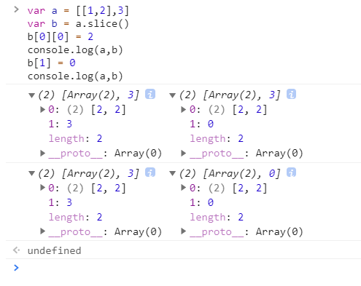
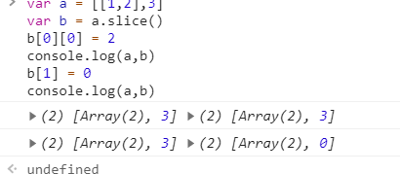
深拷贝：
JSON 对象的 parse 和 stringify都是深拷贝
var obj = {name:'cancan',age:23,company : { name : '阿里', address : '杭州'} };var obj_json = JSON.parse(JSON.stringify(obj));
console.log(obj === obj_json);
obj.company.name = "cancan82";
obj.name = "haha";
console.log(obj);
console.log(obj_json);

自定义clone 函数：
function deepClone(obj){
let objClone = Array.isArray(obj)?[]:{};
if(obj && typeof obj==="object"){
for(key in obj){
if(obj.hasOwnProperty(key)){
//判断ojb子元素是否为对象，如果是，递归复制
if(obj[key]&&typeof obj[key] ==="object"){
objClone[key] = deepClone(obj[key]);
}else{
//如果不是，简单复制
objClone[key] = obj[key];
}
}
}
}
return objClone;
}

let a=[1,2,3,4],b=deepClone(a);
a[0]=2;
console.log(a,b);

或者：
function deepClone(obj){
let objClone = obj.constructor === Array?[]:{};
for(let i in obj){
objClone[i] = typeof obj[i] ==='0bject'?deepclone(obj[i]):obj[i]
}
return objClone;
}
let a=[1,2,3,4],b=deepClone(a);
a[0]=2;
console.log(a,b);

float的相关操作
paeseFloat(string);
toFixed();
//result.toFixed(3)*1000/1000;//保留三位小数，并且去掉末尾的0，最后一位会进行四舍五入。

let a = 1.009
let b = 1.001
(a+b).toFixed(2)

用JSON.stringify去实现深拷贝的弊端
无法处理function啦还有RegExp啦，还有无法处理循环引用对象（这个我还没有test）
就前两点的话
var a={
a:1,
b:new RegExp('test'),
c:function(){}
}
然后var b=JSON.parse(JSON.stringify(a))
输出b的话
{
a: 1
b: {}
}
c:function没有复制过来，RegExp对象没有处理

vue
- 实现订阅发布模式
//创建一个发布订阅模式
function Pubsub(){
//订阅中心，保存不同的订阅事件名称name
this.topics={}
//首先需要创建发布订阅事件主题，订阅者通过这个名称注册，发布者通过这个名称发布消息
this.topic=function(name){
!this.topics[name] && (this.topics[name] = [])
console.log("创建")
console.log(this.topics)
}
//订阅注册 订阅者调用此方法，传入订阅事件名
this.subscribe=function(name,callback){
if(!this.topics[name]){
console.log("无效的主题")
return
}
if(typeof callback !== "function"){
console.log("无效回调")
return
}
this.topics[name].push(callback)
console.log("sub")
console.log(this.topics)
}
//取消订阅 订阅者调用此方法，传入订阅事件名
this.unsubscribe=function(name,callback){
this.topics[name].forEach((item,idx)=>{
if(item == callback){
this.topics[name][idx]=null //注销订阅者的注册事件
}
})
console.log(this.topics)
}
//发布 执行订阅主题下各个订阅者者的注册内容
this.publish=function(name,params){
if(this.topics[name] && this.topics[name].length > 0){
this.topics[name].forEach((item,idx)=>{
item(params)
})
}
console.log(this.topics)
}
}
//实例化一个发布订阅模式，多个new，可以做到事件隔离，正常一个项目一个就够了
const pub1 = new Pubsub()
//调用 示例
pub1.topic("on-sleep) //创建一个睡觉的订阅主题
//同学1 订阅睡觉
pub1.subscribe("on-sleep",(a)=>{
console.log("sleep")
console.log(a)
})
//同学2 订阅睡觉 回调不同
pub1.subscribe("on-sleep",(a)=>{
console.log("sleep2”)
console.log(a)
})

setTimeout(()=>{
//时间差不多了，通知他们该睡觉了！
pub1.publish("on-sleep",{info:"该睡觉啦！"})

更多思考： 手动实现发布订阅模式结合Object.defineProperty数据劫持，实现vue的双向绑定
vue.js 则是采用数据劫持结合发布者-订阅者模式的方式，通过Object.defineProperty()来劫持各个属性的setter，getter，在数据变动时发布消息给订阅者，触发相应的监听回调。

js实现简单的双向绑定

<body>
<div id="app">
<input type="text" id="txt">
<p id="show"></p>
</div></body><script type="text/javascript">
var obj = {};
Object.defineProperty(obj, 'txt', {
get: function () {
return obj
},
set: function (newValue) {
document.getElementById('txt').value = newValue;
document.getElementById('show').innerHTML = newValue;
}
})
document.addEventListener('keyup', function (ev) {
obj.txt = ev.target.value;
})</script>

Gulp和Webpack
https://www.cnblogs.com/RuMengkai/p/6667321.html

https://www.cnblogs.com/2050/p/4198792.html

